TS EN 1568-3: 2008
Nisan 2010
(AC: 2010 dâhil)
ICS 13.220.10

YANGIN SÖNDÜRÜCÜ MADDELER - KÖPÜK KONSANTRELERİ - BÖLÜM 3: SUYLA KARIŞMAYAN SIVILARIN YÜZEYİNE UYGULANAN DÜŞÜK GENLEŞMELİ KÖPÜK KONSANTRELERİ İÇİN ÖZELLİKLER

Fire extinguishing media - Foam concentrates - Part 3: Specification for low expansion foam concentrates for surface application to water-immiscible liquids

TS EN 1568-3 (2010) standardı, EN 1568-3 (2008) standardı ile birebir aynı olup, Avrupa Standardizasyon Komitesi’nin (CEN, rue de Stassart 36 B-1050 Brussels) izniyle basılmıştır.

Avrupa Standardlarının herhangi bir şekilde ve herhangi bir yolla tüm kullanım hakları Avrupa Standardizasyon Komitesi (CEN) ve üye ülkelerine aittir. TSE kanalıyla CEN’den yazılı izin alınmaksızın çoğaltılamaz.

TÜRK STANDARDLARI ENSTİTÜSÜ
Necatibey Caddesi No.112 Bakanlıklar/ANKARA

- Bugünkü teknik ve uygulamaya dayanılarak hazırlanmış olan bu standardın, zamanla ortaya çıkacak gelişme ve değişikliklere uydurulması mümkün olduğundan ilgililerin yayınları izlemelerini ve standardın uygulanmasında karşılaştıkları aksaklıkları Enstitümüze iletmelerini rica ederiz.

- Bu standardı oluşturan İhtisas Grubu üyesi değerli uzmanların emeklerini; tasarılar üzerinde görüşlerini bildirmek suretiyle yardımcı olan bilim, kamu ve özel sektör kuruluşları ile kişilerin değerli katkılarını şükranla anarız.

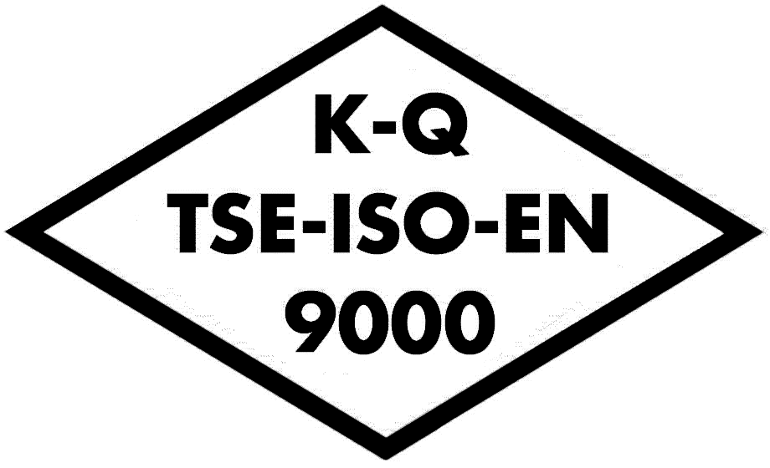

Kalite Sistem Belgesi
İmalât ve hizmet sektörlerinde faaliyet gösteren kuruluşların sistemlerini TS EN ISO 9000 Kalite Standardlarına uygun olarak kurmaları durumunda TSE tarafından verilen belgedir.



Türk Standardlarına Uygunluk Markası (TSE Markası)
TSE Markası, üzerine veya ambalâjına konulduğu malların veya hizmetin ilgili Türk Standardına uygun olduğunu ve mamulle veya hizmetle ilgili bir problem ortaya çıktığında Türk Standardları Enstitüsü’nün garantisi altında olduğunu ifade eder.

TSEK

Kritere Uygunluk Belgesi (TSEK Markası Kullanma Hakkı)
Kritere Uygunluk Belgesi; Türk Standardları bulunmayan konularda firmaların ürünlerinin ilgili uluslararası standardlar, benzeri Türk Standardları, diğer ülkelerin milli standardları, teknik literatür esas alınarak Türk Standardları Enstitüsü tarafından kabul edilen Kalite Faktör ve Değerlerine uygunluğunu belirten ve akdedilen sözleşme ile TSEK Markası kullanma hakkı verilen firma adına düzenlenen ve üzerinde TSEK Markası kullanılacak ürünlerin ticari Markası, cinsi, sınıfı, tipi ve türünü belirten geçerlilik süresi bir yıl olan belgedir.

DİKKAT!
TS işareti ve yanında yer alan sayı tek başına iken (TS 4600 gibi), mamulün Türk Standardına uygun üretildiğine dair üreticinin beyanını ifade eder. Türk Standardları Enstitüsü tarafından herhangi bir garanti söz konusu değildir.

Standardlar ve standardizasyon konusunda daha geniş bilgi Enstitümüzden sağlanabilir.

TÜRK STANDARDLARININ YAYIN HAKLARI SAKLIDIR.

Ön söz

- Bu standard, CEN tarafından kabul edilen EN 1568-3: 2008 + AC: 2010 standardı esas alınarak, TSE Kimya İhtisas Grubunca TS EN 1568-3 (2002)’ün revizyonu olarak hazırlanmış ve TSE Teknik Kurulu’nun 29 Nisan 2010 tarihli toplantısında Türk Standardı olarak kabul edilerek yayımına karar verilmiştir.

- Bu standard, yaygın olarak kullanılan yangın söndürücü maddelerin özelliklerini belirten bir seri standarddan biridir. Bu seri kapsamındaki diğer standardlar aşağıda verilmiştir:

TS 11339 EN 25923 Yangından korunma - Yangın söndürücü maddeler – Karbon dioksit (ISO
5923:1989)

TS EN 27201-1 Yangından korunma - Yangın söndürme maddesi - Halojenli hidrokarbonlar – Bölüm 1: Halon 1211 ve Halon 1301 için özellikler (ISO 7201-1:1989)

TS EN 27201-2 Yangın söndürücü maddeler - Halojenli hidrokarbonlar - Bölüm 2: Halon 1211 ve 1301'in güvenli bir şekilde işleme tabi tutulması ve nakil işlemleri için uygulama kuralları (ISO 7201-2:1991).

TS EN 615 Yangından korunma - Yangın söndürücü maddeler - Tozlar (Sınıf D tozları hariç) için özellikler

- Bu standard, genel başlığı “Yangın söndürücü maddeler – Köpük konsantreleri” olan TS EN 1568’in 3. bölümüdür. Bu standardın diğer bölümleri şunlardır:

Bölüm 1: Su ile karışmayan sıvıların yüzeyine uygulanan orta genleşmeli köpük konsantreleri için özellikler.
Bölüm 2: Su ile karışmayan sıvıların yüzeyine uygulanan yüksek genleşmeli köpük konsantreleri için özellikler .
Bölüm 4: Su ile karışabilen sıvıların yüzeyine uygulanan düşük genleşmeli köpük konsantreleri için özellikler.

- Yangınla mücadele köpükleri kimyasal maddeler veya kimyasal maddelerden hazırlanan bir karışım olduğundan, bu maddeler için 1967/548/EEC ve 1999/45/EEC sayılı AB Direktifleri ile 2006/122/EC direktifi ve1907/2006 (REACH) sayılı AB yönetmelikleri geçerlidir ve göz önüne alınmalıdır.

- Bu standardın daha önce yayımlanmış bulunan baskıları geçersizdir.

- Bu standardda kullanılan bazı kelime ve/veya ifadeler patent haklarına konu olabilir. Böyle bir patent hakkının belirlenmesi durumunda TSE sorumlu tutulamaz.

İçindekiler

Giriş 1
1 Kapsam 1
2 Atıf yapılan standard ve/veya dokümanlar 2
3 Terimler ve tarifler 2
4 Köpük konsantresinde çökelti 3
5 Köpük konsantresinin viskozitesi 3
6 Köpük konsantresinin pH değeri 3
7 Köpük çözeltisinin yüzey gerilimi 4
8 Köpük çözeltilerinin yayılma katsayısı 4
9 Köpüğün genleşmesi ve boşalması 4
10 Yangın deneyi performansı 4
11 Kapların işaretlenmesi 5
Ek A (Bilgi için) Köpük konsantresi sınıfları ve performansı 6
Ek B Köpük konsantrelerinden ön numune alma 7
Ek C Çökelti yüzdesi tayini 8
Ek D Plastik görünümlü köpük konsantresi viskozitesinin tayini 9
Ek E Köpük konsantrelerinin sıcaklıkla şartlandırılması 10
Ek F Yüzey gerilimi ve yayılma katsayısı tayini 12
Ek G Genleşme ve boşalma süresinin tayini 13
Ek H Söndürme performansının tayini 18
Ek I (Bilgi için) Küçük ölçekli yangın deneyi 22
Ek J (Bilgi için) Işıma ölçme yönteminin açıklanması 31
Ek K (Bilgi için) A-Sapmaları 35
Kaynaklar 37

Yangın söndürücü maddeler - Köpük konsantreleri - Bölüm 3: Suyla karışmayan sıvıların yüzeyine uygulanan düşük genleşmeli köpük konsantreleri için özellikler

Giriş
Yangın sınıfları, EN 2’de aşağıdaki şekilde tanımlanmıştır:
- Sınıf A: Yanmanın, normal olarak parlak korların oluşumuyla yayıldığı, genellikle organik esaslı katı madde yangınları,
- Sınıf B: Sıvılar veya sıvılaşabilir katıların yangınları,
- Sınıf C: Gaz yangınları,
- Sınıf D: Metal yangınları,
- Sınıf F: Pişirme gereçlerindeki pişirme ortamı (bitkisel veya hayvansal sıvı ve katı yağlar) yangınları.

Yangınla mücadele köpükleri, yaygın olarak B sınıfı yangınları kontrol etmek, söndürmek ve yeniden tutuşmayı engellemek için kullanılır. Bu köpükler, yanıcı sıvıların tutuşmasını önlemek ve belli şartlarda, A Sınıfı yangınları söndürmek için de kullanılabilir.

Köpükler, özellikle gaz ve toz maddeler olmak üzere başka standardların (ön söze bakınız) konusu olan diğer yangın söndürücü maddelerle birlikte kullanılabilir.

Bu özellikler, yangın söndürücü maddelerin, en az bu özelliklerle belirtilen yangın söndürme kapasitesine sahip olmasını sağlamak üzere tasarımlanmıştır. Kullanıcı, köpük konsantrelerinin, üretici tarafından tavsiye edilen derişimde, doğru olarak kullanılmasını sağlamalıdır. Bu standardda belirtilen yangın performansları, gerçek yangın olaylarını tam olarak göstermez.

Farklı tiplerde ve farklı üreticilere ait olan köpük konsantreleri birbiriyle karıştırılmamalıdır.

Bazı yangın söndürücü toz ve köpük birlikteliklerinin, yangına aynı anda veya arka arkaya uygulanmaları durumunda, seçilen yangın söndürücü ortamların istenmeyen etkileşiminden dolayı, kabul edilemez verim kayıplarına yol açabileceği belirtilmelidir.

Köpük konsantresinin, su ile tavsiye edilen derişime seyreltilmesinden sonraki normal kullanımında, çevredeki canlılar için ciddi bir toksik tehlike oluşturmaması çok önemlidir. Bu maddelerin ekotoksik özelliklerinin denenmesi ve çalışma güvenliği açısından, 67/548/EEC, 2006/122/EC ve 1999/45/EC sayılı AB Direktifleri ile 1907/2006 (REACH) sayılı AB Yönetmeliğinin yürürlükteki sürümleri geçerlidir...

1 Kapsam
Bu standard, suyla karışmayan sıvıların yüzeyine uygulanmaya uygun, düşük genleşmeli köpüklerin kimyasal ve fiziksel özellikleri ile en düşük performans ölçütlerini kapsar. Ayrıca, işaretleme için gerekler de verilmiştir.

Not – Bu standarda uygun olan bazı köpük konsantreleri, EN 1568’in diğer bölümlerine de uyabilir ve bundan dolayı, orta ve/veya yüksek genleşmeli ve suyla karışabilen sıvılara, düşük genleşmeli köpük uygulamaları için de uygun olabilir.

2 Atıf yapılan standard ve/veya dokümanlar
Bu standardda tarih belirtilerek veya belirtilmeksizin diğer standard ve/veya belgelere atıf yapılmaktadır. Bu atıflar metin içerisinde uygun yerlerde belirtilmiş ve aşağıda liste hâlinde verilmiştir. Tarih belirtilen atıflarda daha sonra yapılan tadil veya revizyonlar, atıf yapan bu standardda da tadil veya revizyon yapılması şartıyla uygulanır. Atıf yapılan standard ve/veya belgenin tarihinin belirtilmemesi hâlinde en son baskısı kullanılır.

EN, ISO,  IEC vb. No | Adı  (İngilizce) | TS No1) | Adı  (Türkçe)
EN ISO 3104 | Petroleum products - Transparent and opaque liquids - Determination of kinematic viscosity and calculation of dynamic viscosity (ISO 3104:1994) | TS 1451  EN ISO 3104 | Petrol ürünleri - Saydam ve opak sıvılar - Kinematik viskozite tayini ve dinamik viskozitenin hesaplanması
EN ISO 3219 | Plastics - Polymers/resins in the liquid state or as emulsions or dispersions - Determination of viscosity using a rotational viscometer with defined shear rate (ISO 3219:1993) | TS 5833  EN ISO 3219 | Plastikler - Sıvı, emülsiyon veya dispersiyon haldeki polimerler - Reçineler - Belirli bir kayma hızında döner viskozimetre kullanılarak viskozite tayini
ISO 3696 | Water for analytical laboratory use - Specification and test methods  (ISO 3696:1987) | TS EN  ISO 3696 | Su - Analitik laboratuvarında kullanılan - Özellikler ve deney metotları
ISO 304 | Surface active agents - Determination of surface tension by drawing up liquid films | TS EN 14370 | Yüzey aktif maddeler - Yüzey gerilimi tayini
ISO 3310-1 | Test sieves - Technical requirements and testing - Part 1: Test sieves of metal wire cloth | TS 1227  ISO 3310-1 | Deney elekleri - Teknik özellikler ve deneyler - Kısım 1: Tel örgülü deney elekleri

3 Terimler ve tarifler
Bu standardın amacı bakımından, aşağıdaki terimler ve tarifler uygulanır.

3.1 % 25/% 50’lik boşalma süresi
Orijinal köpük çözeltisinin hacimsel olarak % 25/% 50’lik kısmının, köpük oluşturularak boşalması için geçen süre.

Genleşme
Genleşme değeri
Genleşme oranı
Köpük hacminin, o köpüğü oluşturan köpük çözeltisi hacmine oranı.

3.3 Düşük genleşmeli köpük
Genleşme oranı 20’den küçük olan köpük.

3.4 Orta genleşmeli köpük
Genleşme oranı 20’ye eşit veya daha büyük, ancak 200’den küçük olan köpük.

3.5 Yüksek genleşmeli köpük
Genleşme oranı 200’e eşit veya daha büyük olan köpük.

3.6 Yangınla mücadele köpüğü
Yangınla mücadele için kullanılan bir köpük çözeltisinden oluşturulan, hava dolu kabarcıklar kümesi.

3.7 Köpük konsantresi
Köpük çözeltisi oluşturmak üzere suyla seyreltilen sıvı.

Not - Ek A’da, köpük konsantresi sınıflarına ilişkin bilgiler verilmektedir.

3.8 Köpük çözeltisi
Köpük konsantresinin sudaki çözeltisi.

3.9 Ilımlı uygulama
Köpüğün, deney memesinden, bir arkalıktan yakıtın yüzeyine dolaylı olarak uygulanması.

Not - Bu ılımlı uygulama tarifi, EN 1568 Bölüm 3 ve Bölüm 4’te kullanılan yangın deneyi işlemleriyle ilgilidir. Uygulamada, yangınla mücadele sistemi köpükleri, sabit köpük dökücülerden veya bir tank duvarı veya diğer yüzeylerden dolaylı uygulamayla da ılımlı bir şekilde uygulanabilir.

3.10 Kuvvetli uygulama
Köpüğün, deney memesinden yakıt yüzeyi üzerine doğrudan uygulanması.

3.11 Çökelti
Köpük konsantresindeki çözünmemiş tanecikler.

3.12 Yayılma katsayısı
Bir sıvının, kendiliğinden başka bir sıvının yüzeyine yayılma yeteneğini gösteren değer.

Not – Yayılma katsayısı, film oluşturma olasılığını gösterir, ancak, filmin kalitesini ölçmez.

3.13 Newtonyan köpük konsantreleri
Viskozitesi, kayma hızından bağımsız olan köpük konsantreleri.

3.14 Plastik görünümlü köpük konsantreleri
Artan kayma hızıyla azalan bir viskoziteye sahip olan köpük konsantreleri.

3.15 Yüzey gerilimi
Bir sıvı ve hava arasındaki ara yüzeyde oluşan gerilme.

3.16 Ara yüzey gerilimi
Birbirine karışmayan iki sıvı arasındaki ara yüzeyde oluşan gerilme.

4 Köpük konsantresinde çökelti

4.1 Yaşlandırmadan önceki çökelti
Ek B’ye uygun olarak alınan, ancak Madde C.1’e göre yaşlandırılmamış olan köpük konsantresi numunesindeki herhangi bir çökelti, göz açıklığı 180 μm olan bir elekten geçebilmeli ve çökeltinin hacimce yüzdesi, Ek C’ye uygun olarak tayin edildiğinde, % 0,25’ten fazla olmamalıdır.

4.2 Yaşlandırmadan sonraki çökelti
Ek B’ye uygun olarak alınan ve Madde C.1’e göre yaşlandırılmış olan köpük konsantresi numunesindeki herhangi bir çökelti, göz açıklığı 180 μm olan bir elekten geçebilmeli ve çökeltinin hacimce yüzdesi, Ek C’ye uygun olarak tayin edildiğinde, % 1,0’den fazla olmamalıdır.

5 Köpük konsantresinin viskozitesi

5.1 Newtonyan köpük konsantreleri
Köpük konsantresinin, üretici tarafından belirtilen en düşük kullanım sıcaklığındaki viskozitesi, EN ISO 3104’e göre tayin edilmelidir. Viskozite 200 mm²s⁻¹ den büyük ise, kap Madde 11’deki l şıkkına göre işaretlenmelidir.

5.2 Plastik görünümlü köpük konsantreleri
Köpük konsantresinin viskozitesi, Ek D’ye göre tayin edilmelidir. En düşük kullanım sıcaklığındaki viskozite 375 s⁻¹ de 120 mPa.s’ye eşit veya daha büyük olursa, kap Madde 11’deki m şıkkına göre işaretlenmelidir.

6 Köpük konsantresinin pH değeri
Ek B’ye göre alınan köpük konsantresi numunesinin pH değeri, (20 ± 1) °C’ta 6,0’dan düşük, 9,5’ten yüksek olmamalıdır.

7 Köpük çözeltisinin yüzey gerilimi
Ek B’ye göre alınan ve Ek E’ye göre şartlandırılan köpük konsantresinin üst ve dip yarı numuneleri (Madde E.4) kullanılarak hazırlanan köpük çözeltilerinin yüzey gerilimi (Madde F.2.1’e göre tayin edilmiş), numune köpük konsantresi kullanılarak hazırlanan köpük çözeltisinin yüzey geriliminin 0,95 katından düşük, 1,05 katından yüksek olmamalıdır.

8 Köpük çözeltilerinin yayılma katsayısı

Not – Yayılma katsayısı, film oluşturma olasılığını gösterir; ancak, bu filmin kalitesinin ölçüsü değildir. Tanımlanmayan film oluşturan köpüklerin bazı özellikleri bu standardda tanımlanmamıştır.

8.1 Sıcaklıkla şartlandırmadan önce
Ek B’ye göre alınan köpük konsantresi numunesi kullanılarak hazırlanan köpük çözeltisi, tedarikçi tarafından “sulu film oluşturucu” olarak belirtilmişse, Madde F.2.2’ye göre deneye tabi tutulduğunda, sikloheksan üzerinde pozitif bir yayılma katsayısına sahip olmalıdır.

8.2 Sıcaklıkla şartlandırmadan sonra
Ek B’ye göre alınan ve Ek E’ye göre şartlandırılan köpük konsantresinin üst ve dip yarı kısımlarından alınan numuneler (Madde E.4) kullanılarak hazırlanan köpük çözeltisi, tedarikçi tarafından “sulu film oluşturucu” olarak belirtilmişse, Madde F.2.2’ye göre deneye tabi tutulduğunda, sikloheksan üzerinde pozitif bir yayılma katsayısına sahip olmalıdır.

9 Köpüğün genleşmesi ve boşalması

9.1 Sıcaklıkla şartlandırmadan önce
Ek B’ye göre alınan köpük konsantresi numunesi kullanılarak hazırlanan köpük çözeltisinden, tedarikçinin önerdiği derişimde, musluk suyuyla üretilen köpük, Ek G’ye uygun olarak deneye tabi tutulmalıdır. Uygun olduğunda, bileşimi Madde G.4’te verilen yapay deniz suyu ile hazırlanan aynı derişimdeki başka bir numune de deneye tabi tutulmalıdır.

9.2 Sıcaklıkla şartlandırmadan sonra
Köpük konsantresinin üst ve dip yarı kısımlarından (Madde E.4) Ek B’ye göre alınan numuneler kullanılarak, tedarikçinin önerdiği derişimde musluk suyu ile hazırlanan köpük çözeltisinden üretilen köpükler, Ek G’ye uygun olarak deneye tabi tutulduklarında, aşağıdaki özelliklere sahip olmalıdır:

- Elde edilen genleşme değerleri, birbirinden veya musluk suyu kullanılarak Madde 9.1’de elde edilen değerden (yani, sıcaklıkla şartlandırmadan önce), musluk suyu kullanılarak Madde 9.1’de elde edilen değerin % 20’sinden daha fazla farklı olmamalı ve

- % 25 boşalma süreleri, birbirinden veya musluk suyu kullanılarak Madde 9.1’de elde edilen değerden (yani, sıcaklıkla şartlandırmadan önce), musluk suyu kullanılarak Madde 9.1’de elde edilen değerin % 20’sinden daha fazla farklı olmamalıdır.

Uygun olduğunda deneyler, köpük konsantresinin üst ve dip yarı kısımlarından (Madde E.4) Ek B’ye göre alınan numuneler kullanılarak, tedarikçinin önerdiği derişimde, Madde G.4’te verilen yapay deniz suyu ile hazırlanan köpük çözeltileri kullanılarak tekrarlanır. Bu köpük çözeltileri, aşağıdaki özelliklere sahip olmalıdır:

- Elde edilen genleşme değerleri, birbirinden veya yapay deniz suyu kullanılarak Madde 9.1’de elde edilen değerden (yani, sıcaklıkla şartlandırmadan önce), Madde G.4’e göre hazırlanan yapay deniz suyu kullanılarak Madde 9.1’de elde edilen değerin % 20’sinden daha fazla farklı olmamalı ve

- % 25 boşalma süreleri, birbirinden veya yapay deniz suyu kullanılarak Madde 9.1’de elde edilen değerden (yani, sıcaklıkla şartlandırmadan önce), Madde G.4’e göre hazırlanan yapay deniz suyu kullanılarak Madde 9.1’de elde edilen değerin % 20’sinden daha fazla farklı olmamalıdır.

10 Yangın deneyi performansı
Ek B’ye göre alınan köpük konsantresi numunesi kullanılarak tedarikçinin önerdiği derişimde, musluk suyuyla hazırlanan köpük çözeltisinden oluşturulan köpük ve uygun olduğunda, Madde G.4’te verilen yapay deniz suyu ile hazırlanan aynı derişimdeki köpük, Madde H.1 ile Madde H.2 ve/veya Madde H.3’e göre deneye tabi tutulduğunda, Çizelge 1’de belirtilen bir söndürme performansı sınıfına ve geri yanma direnci seviyesine sahip olmalıdır.

Not 1- Deniz suyu ile hazırlanan köpük için elde edilen değerler, musluk suyu ile hazırlanan köpük için elde edilen değerlerden farklı olabilir.

Not 2 - Ek I’da, kalite kontrol amaçlarına uygun olabilecek küçük ölçekli bir yangın deneyi açıklanmaktadır.

Çizelge 1 - En uzun söndürme süreleri ve en kısa geri yanma süreleri
Süreler min cinsindendir.
Söndürme performansı sınıfı | Geri yanma direnci seviyesi | Ilımlı uygulama deneyi  (Madde H.2) |  | Kuvvetli uygulama deneyi  (Madde H.3)
Söndürme performansı sınıfı | Geri yanma direnci seviyesi | Söndürme süresi, en çok | Geri yanma süresi, en az | Söndürme süresi, en çok | Geri yanma süresi, en az
I | A | Uygulanmaz |  | 3 | 10
I | B |  | 15 | 3 | Uygulanmaz
I | C |  | 10 | 3 | Uygulanmaz
I | D |  | 5 | 3 | Uygulanmaz
II | A | Uygulanmaz |  | 4 | 10
II | B |  | 15 | 4 | Uygulanmaz
II | C |  | 10 | 4 | Uygulanmaz
II | D |  | 5 | 4 | Uygulanmaz
III | B | 5 | 15 | Uygulanmaz
III | C | 5 | 10
III | D | 5 | 5
Not 1 - Sınıf III için geri yanma direnci seviyesi A yoktur.
Not 2 - Farklı köpük konsantresi tipleri için tipik söndürme performansı sınıfları ve geri yanma direnci seviyeleri, Ek A’da verilmiştir.

11 Kapların işaretlenmesi
Taşıma kapları üzerindeki işaretler kalıcı ve okunabilir olmalıdır. Aşağıdaki bilgiler ambalaj veya taşıma kapları üzerinde bulunmalıdır:

- Köpük konsantresinin kısa gösterilişi (tanıtıcı adı),
- “Düşük genleşmeli yangınla mücadele köpük konsantresi” ifadesi ile bu standardın numarası ve tarihi (TS EN 1568-3:2010 şeklinde),

Not – EN 1568’in diğer bölümlerine de uygun olan düşük genleşmeli köpük konsantreleri için, ilave işaretlemeler ilgili bölümlerde verildiği şekliyle kullanılabilir.

- Köpük konsantresi Madde 8’e uygunsa, “sulu film oluşturucu” ibaresi,
- Önerilen kullanım derişimi (en yaygın olarak, % 1, % 3 veya % 6),
- Köpük konsantresinin zararlı fizyolojik etkilere sebep olma eğilimi, bunlardan korunmak için gerekli yöntemler ve böyle bir zararlı fizyolojik etki olması durumunda gerekli ilk yardım tedavisi,
- Önerilen en yüksek depolama sıcaklığı ve en düşük kullanma sıcaklığı,
- Köpük konsantresi, Madde E.2’ye göre şartlandırıldıktan sonra, Madde 7, Madde 8.2 ve Madde 9.2’ye uygun değilse, “0 °C’un altında depolanamaz” ifadesi,
- Kaptaki köpük konsantresinin anma miktarı,
- Tedarikçinin adı ve adresi,
- Parti numarası ve üretim tarihi,
- “Deniz suyu ile kullanım için uygun değildir” veya “deniz suyu ile kullanım için uygundur” ifadelerinden uygun olanı,
- Köpük konsantresi Newtonyan ve en düşük kullanım sıcaklığında EN ISO 3104’e uygun olarak ölçülen viskozitesi 200 mm²s⁻¹ den fazla ise, “Bu konsantre, özel karıştırma donanımı gerektirebilir” ifadesi,
- Köpük konsantresi, plastik görünümlü ve en düşük kullanım sıcaklığındaki viskozitesi, 375 s⁻¹ de 120 mPa.s’ye eşit veya daha büyük ise, “Plastik görünümlü köpük konsantresi; bu konsantre, özel oranlama donanımı gerektirebilir” ifadesi,
- Bütün yakıtlar için, musluk suyu ve deniz suyu ile EN 1568’in her bir bölümüne göre deneye tabi tutulduğunda (bir bölümden daha fazla bölüme göre deneye tabi tutulursa), elde edilen en düşük genleşme performans sınıfı ve en düşük geri yanma dayanımı seviyesi.

Ek A

(Bilgi için)

Köpük konsantresi sınıfları ve performansı

A.1 Sınıflar
Köpük konsantreleri, aşağıdaki şekilde sınıflandırılır:

- Protein köpük konsantreleri (P): Bunlar, hidrolizlenmiş protein malzemelerinden elde edilen sıvılardır.

- Floroprotein köpük konsantreleri (FP): Bunlar, florlu yüzey aktif maddelerin ilave edildiği protein konsantreleridir.

- Yapay köpük konsantreleri (S): Bunlar, hidrokarbonlu yüzey aktif madde karışımlarından oluşur ve ilave kararlılık sağlayıcılarla birlikte florlu yüzey aktif maddeleri içerebilir.

- Alkole dirençli köpük konsantreleri (AR): Bunlar, hidrokarbon yakıtlar üzerinde kullanıma uygundur ve ayrıca, suyla karışabilir sıvı yakıtlar üzerine uygulandığında, etkinliğini uzun süre korur. Bazı alkole dirençli köpük konsantreleri, alkol yüzeyi üzerinde polimerik bir zar oluşturarak çökebilir.

- Sulu film oluşturucu köpük konsantreleri (AFFF): Bunlar, genel olarak, hidrokarbon ve florlu yüzey aktif madde karışımlarından oluşur ve bazı hidrokarbon yakıtların yüzeyinde sulu bir film oluşturma özelliğine sahiptir.

- Film oluşturucu floroprotein köpük konsantreleri (FFFP): Bunlar, bazı hidrokarbonlu yakıtların yüzeyi üzerinde sulu bir film oluşturma özelliğine sahip floroprotein köpük konsantreleridir.

A.2 Tipik performanslar
Köpük konsantresinin performansı ile sınıfı arasındaki ilişki uyumlu değildir. Bundan dolayı, Çizelge A.1’de verilen değerler, sadece tipik değerlerdir ve belirli bir sınıftaki belirli bir köpük, bu çizelgede verilenden daha iyi veya daha kötü performansa sahip olabilir.

Çizelge A.1 - Çeşitli köpük konsantresi sınıfları için tipik performans değerleri

Sınıf | Söndürme performansı sınıfı | Geri yanma direnci seviyesi | Film oluşturma özelliği
AFFF (AR olmayan) | I | C | Var
AFFF (AR) | I | A veya B | Var
FFFP (AR olmayan) | I | B | Var
FFFP (AR) | I | A veya B | Var
FP (AR olmayan) | II | A veya B | Yok
FP (AR) | II | A veya B | Yok
P (AR olmayan) | III | B | Yok
P (AR) | III | B | Yok
S (AR olmayan) | III | C | Yok
S (AR) | III | C | Yok

Ek B

Köpük konsantrelerinden ön numune alma

Deney numuneleri, tamamen doldurulmuş ve sızdırmaz hâle getirilmiş kaplar içerisinde, tedarikçi tarafından teslim edilmelidir. Deney numuneleri, deneye tabi tutulacak köpük konsantresini temsil eden bir numunenin alınmasını sağlayacak bir yöntem kullanılarak, tedarikçi tarafından alınmalı ve teslim edilmelidir.

Not - Anma hacmi 25 L olan kaplar uygundur.

Ek C

Çökelti yüzdesi tayini

Not - Madde 4’e bakınız.

C.1 Numune alma
Ek B’ye uygun olarak hazırlanan numune kullanılır. Numune konduğunda, kap hacminin % 5 - % 10’u boş kalacak şekilde yeterli anma kapasitesine sahip uygun bir kaba, yaklaşık 1 L numune konur. Bu kap kapatılarak sızdırmaz hale getirilir. Numune kabı sarsılarak, var olan herhangi bir çökeltinin dağılması sağlanır. Bu kaptan iki numune alınır, bunlardan biri hemen (20 ± 5) °C’ta, diğeri de, tamamen doldurulmuş ve hava girişi engellenmiş bir kapta, (60 ± 2) °C’ta (24 ± 2) h süreyle yaşlandırıldıktan sonra deneye tâbi tutulur.

C.2 Cihaz ve malzemeler

C.2.1 Bölüntülü santrifüj tüpleri

Not - ISO 3734’te açıklanan santrifüj tüpleri uygundur2).

C.2.2 Santrifüj, (6000 ± 600) m.s⁻² de çalışan.

Not - ISO 3734’te açıklanan santrifüj uygundur.

C.2.3 Elek, anma göz açıklığı 180 μm olan, ISO 3310-1’e uygun.

C.2.4 Plastik yıkama şişesi

C.3 İşlem

C.3.1 Her bir konsantre numunesi, 10 min süreyle santrifüjlenir. Çökelti hacmi tayin edilir ve santrifüjlenen numune hacminin yüzdesi olarak rapor edilir.

C.3.2 Santrifüj tüpünün içeriği yıkanarak elek üzerine aktarılır ve çökeltinin plastik yıkama şişesinden püskürtülen sıvının etkisiyle elek üzerinde yayılıp yayılmadığı kontrol edilir.

Ek D

Plastik görünümlü köpük konsantresi viskozitesinin tayini

Not - Bu işlem, EN ISO 3219 Bölüm A veya Bölüm B’de açıklanmaktadır.

D.1 Plastik görünümlü köpük konsantreleri
Plastik görünümlü köpük konsantreleri, sabit sıcaklıkta, artan kayma hızıyla azalan bir viskoziteye sahiptir.

Not - Plastik görünümlü köpük konsantreleri, Newtonyan olmayan köpük konsantrelerinin özel bir sınıfıdır.

D.2 Viskozite tayini

D.2.1 Cihaz ve malzemeler
Aşağıdaki özelliklere sahip, EN ISO 3219’a uygun döner viskozimetre:

En yüksek kayma gerilimi ≥ 75 Pa
En yüksek kayma hızı ≥ 600 s⁻¹

Viskozimetre, numunenin sıcaklığını ± 1°C toleransla istenen sıcaklıkta tutabilen bir sıcaklık kontrol birimi ile donatılmalıdır.

D.2.2 Deney sıcaklıkları
Köpük konsantresinin viskozitesi, 10 °C’luk basamaklarla, 20 °C’tan, üretici tarafından belirtilen en düşük kullanım sıcaklığına kadar, bu sıcaklık dâhil olmak üzere ölçülmelidir. Her deney sıcaklığı için yeni bir numune kullanılır.

D.2.3 Viskozitenin ölçülmesi
Numune, asılı hâlde hava kabarcıkları içerirse, numune viskozimetreye konmadan önce, Madde C.2.1 ve Madde C.2.2’de belirtilen cihaz ve malzemeler kullanılarak 10 min süre ile santrifüj edilmelidir.

Deney, aşağıda verilen işlem takip edilerek gerçekleştirilmelidir:

- Sıcaklık kontrol birimi istenen değere ayarlanır,
- Açıklık ayarlanır,
- Numune yerleştirilir,
- Sıcaklığın dengeye gelmesi için (kayma olmaksızın) en az 10 min süreyle beklenir,
- 600 s⁻¹ de 1 min süre ile ön kayma uygulanır,
- Kayma olmaksızın 1 min beklenir,
- En düşük kayma hızında (tercihen 75 s⁻¹) başlanılarak, her bir kayma hızında 10 s süre ile kayma gerilimi ölçülür.

Kayma gerilimi, (0 – 600) s⁻¹ aralığındaki en az sekiz farklı kayma hızında, örneğin, 75 s⁻¹; 150 s⁻¹; 225 s⁻¹; 300 s⁻¹; 375 s⁻¹; 450 s⁻¹; 525 s⁻¹; 600 s⁻¹ de ölçülür. Görünür viskozite, aşağıdaki bağıntı kullanılarak hesaplanır:

$\text{Görünür} \text{viskozite} (\text{mPa}\text{.}s)=\text{1000} x \frac{\text{Kayma} \text{gerilimi} (\text{Pa})}{\text{Kayma }\text{hızı} (s^{−1})}$ (D.1)

D.2.4 Sonuçlar
Sonuçlar, deney sıcaklığı (°C), kayma hızı (s⁻¹), kayma gerilimi (Pa) ve görünür viskozite (mPa.s)’nin yer aldığı bir çizelge şeklinde verilir.

Ek E

Köpük konsantrelerinin sıcaklıkla şartlandırılması

E.1 Genel
Tedarikçi tarafından, köpük konsantresinin – 30 °C’ta depolamayla olumsuz etkilenmediği belirtilmişse, numune, önce Madde E.2 ve daha sonra Madde E.3’e uygun olarak şartlandırılır; aksi taktirde, şartlandırma, yalnızca Madde E.3’e uygun olarak yapılır.

E.2 Düşük sıcaklıkta şartlandırma

E.2.1 Cihaz ve malzemeler

E.2.1.1 Dondurma kabini, sıcaklığı (- 30 ± 3) °C’ta tutulabilen.

E.2.1.2 Numune kapları, Ek B’ye uygun olan.

Not – Daha sonraki deneyler için yeterli hacimdeki köpük konsantresini şartlandırmak amacıyla, birden fazla kaba ihtiyaç olabilir.

E.2.2 İşlem
Dondurma kabininin sıcaklığı, (- 30 ± 3) °C’a ayarlanır.

Köpük konsantresi numunesi, üst ve dip yarı numunelere ayrılıncaya (Madde E.4) kadar, kabın/kapların içeriği karıştırılmaz.

Kap/kaplar, dondurma kabinine yerleştirilir ve (24 ± 1) h süre ile belirlenen sıcaklıkta tutulur. Bu sürenin sonunda, kap/kaplar, 48 h’den az, 72 h’den fazla olmamak kaydıyla, (20 ± 5) °C’luk bir ortam sıcaklığında muhafaza edilir.

Deneyden önce, dört donma ve erime döngüsü gerçekleşmesi için bu işlem üç kez tekrarlanır.

E.3 Yüksek sıcaklıkta şartlandırma

E.3.1 Cihaz ve malzemeler

Etüv, sıcaklığı (60 ± 3) °C’ta tutulabilen.

E.3.2 İşlem
Etüvün sıcaklığı, (60 ± 3) °C’a ayarlanır.

Köpük konsantresi numunesi Madde E.2’ye göre şartlandırılmamışsa, Ek B’ye uygun olarak alınan köpük konsantresi numunesi kullanılır; aksi taktirde, Madde E.2’ye uygun olarak şartlandırılmış kap/kaplar kullanılır. Köpük konsantresi numunesi, üst ve dip yarı numunelere ayrılıncaya (Madde E.4) kadar, kabın/kapların içeriği karıştırılmaz.

Kap/kaplar, etüve yerleştirilir ve 7 gün süre ile istenen sıcaklıkta tutulur. Bu sürenin sonunda, kap/kaplar, 48 h’ten az, 72 h’ten fazla olmamak kaydıyla, (20 ± 5) °C’luk bir ortam sıcaklığında muhafaza edilir.

E.4 Üst ve dip yarı numunelerde ayrılma

E.4.1 Cihaz ve malzemeler

E.4.1.1 Üst yarı numune kabı/kapları
Ek B’de belirtilen numune kabı/kapları hacminin en az yarısı hacminde, deneye tabi tutulacak köpük konsantresi için uygun ve sızdırmaz hâle getirilebilen boş kap/kaplar.

E.4.1.2 Ayırma aleti
Şartlandırma işleminden sonra, numune kabındaki üst numune, numune kabına basınç uygulanarak ve bir
akıtma borusu vasıtasıyla, Madde E.4.1.1’de belirtilen üst numune kabına aktarılmak suretiyle dip numuneden ayrılmalıdır. Ayırma aleti ve numune kabının bir şeması Şekil E.1’de gösterilmiştir.

Akıtma borusu ve basınç girişi, orijinal numune kabının kapağına yerleştirilebilir. Uygulamada, kapak ve numune kabının tasarımına bağlı olarak, farklı bağlantıların kullanılması gerekli olabilir. Köpük konsantresinin akıtma borusuna doğru itilebilmesi için, gerekli basıncın korunması amacıyla, kapak ve akıtma borusu arasındaki bağlantının hava sızdırmaz olduğundan emin olunmalıdır.

Ayırma işlemi sırasında, üst numune ve alt numune arasında herhangi bir karışmanın olmamasını sağlamak amacıyla, akıtma borusu düşey yönde ayarlanabilir olmalıdır. Akıtma borusunun ağzı konik olmalı ve Şekil E.1’de gösterildiği gibi, boruya, yatay bir akış sağlamak amacıyla, bir plaka yerleştirilmelidir. Akıtma borusuna takılabilmesini mümkün kılmak amacıyla, koni ve plaka, ya sökülebilir olmalı ya da akıtma borusu kapak içine takılabilecek şekilde tasarımlanmış olmalıdır. Ayırma aletinin diğer uygun tasarımları, aynı işlemi sağlamak koşuluyla kullanılabilir.
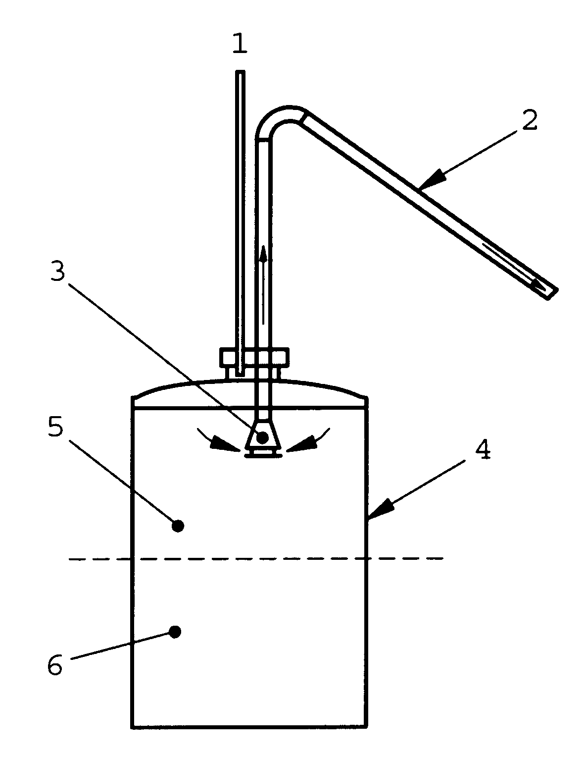
Açıklama
- Hava basınç borusu
- Akıtma borusu çap (8 – 15) mm
- Sökülebilir koni ve plaka, çap (25 – 35) mm, yükseklik (40 – 50) mm, koni ve plaka arasındaki mesafe (10 – 12) mm
- Numune kabı yaklaşık 25 L
- Üst numune
- Dip numune

Şekil E.1- Şartlandırılmış köpük konsantresini, üst ve dip yarı numunelerine ayırmak için uygun bir düzenek

E.4.2 İşlem
Ayırma aleti numune kabına takılır. Akıtma borusunun ağzı yüzeyin altında konumlandırılmak amacıyla, üst yarı numune yüksekliğinin yaklaşık 1/3’lük düşey mesafesine düşey yönde yerleştirilir. Numune kabına dikkatlice basınç uygulanır ve üst yarı köpük konsantresi numunesi, boş üst yarı numune kabında toplanmaya başlanır. Köpük sıvı yüzeyi akıtma borusunun ağzına ulaşmadan hemen önce, basınç uygulaması sonlandırılır. Akıtma borusu, üst yarı numunesinin başka bir 1/3’lük mesafesine indirilir ve işlem iki kez tekrarlanır. Ayırma işlemi sonucunda, üst yarı numune üç seviyeden toplanmış olmalıdır.

Dip yarı numunesi, tercihen orijinal numune kabında muhafaza edilir.

Üst ve dip yarı numunelerin Madde 7, Madde 8 ve Madde 9’a göre deneye tabi tutulmasından önce, üst ve dip yarı numune kapları, homojen bir köpük numunesi elde etmek amacıyla karıştırılmalıdır.

Ek F

Yüzey gerilimi ve yayılma katsayısı tayini

Not – Madde 7 ve Madde 8’e bakınız.

F.1 Malzemeler

F.1.1 EN ISO 3696 (Sınıf 3)’e uygun damıtık su veya mineralleri giderilmiş su ile önerilen kullanma derişiminde hazırlanmış köpük konsantresi çözeltisi; su, Madde F.2.1’e uygun olarak deneye tabi tutulduğunda, 70 mN m⁻¹ den daha büyük bir yüzey gerilimine sahip olmalıdır.

F.1.2 Sikloheksan, saflığı % 99’dan az olmayan, yalnızca yayılma katsayısının tayini için.

F.2 İşlem

F.2.1 Yüzey gerilimi
Çözeltinin yüzey gerilimi, ISO 304’te belirtilen halka veya plaka yöntemi kullanılarak, (20 ± 1) °C sıcaklıkta tayin edilir. Deney raporunda, hangi yöntemin (halka veya plaka) kullanıldığı belirtilir.

F.2.2 Yayılma katsayısı
Madde F.2.1’e uygun olarak yüzey geriliminin ölçülmesinden sonra, halka veya plaka ile sikloheksan arasında temas olmasından kaçınılarak, köpük çözeltisi üzerine, (20 ± 1) °C’ta bir sikloheksan ilave edilerek bir tabaka oluşturulur. (6 ± 1) min beklenir ve ara yüzey gerilimi ölçülür. Çözelti ile sikloheksan arasındaki yayılma katsayısı, aşağıdaki bağıntı (F.1) kullanılarak hesaplanır:

$S = T_{c} − T_{s} − T_{i}$ (F.1)

Burada;

S : Yayılma katsayısı, metre başına milinewton,
T_{c} : Sikloheksanın, Madde F.2.1’e uygun olarak tayin edilen yüzey gerilimi, metre başına milinewton,
T_{s} : Köpük çözeltisinin yüzey gerilimi, metre başına milinewton,
T_{i} : Köpük çözeltisi ile sikloheksan arasındaki ara yüzey gerilimi, metre başına milinewton
dur.

Deney raporunda hangi yöntemin (halka veya plaka) kullanıldığı belirtilir.

Ek G

Genleşme ve boşalma süresinin tayini

Not - Madde 9’a bakınız.

G.1 Cihaz ve malzemeler

G.1.1 Toplama kabı (Şekil G.1), hacmi % ± 1 doğrulukla bilinen, 1,6 L’lik anma hacmine ve bir dip boşaltma sistemine sahip olan.

G.1.2 Köpük toplayıcı, Şekil G.2’de gösterildiği gibi.

G.1.3 Köpük oluşturma cihazı, su ile deneye tabi tutulduğunda, (6,3 ± 0,3) bar’lık bir meme basıncında, 11,4 L/min’lik bir akış hızı sağlayan, Şekil G.3 ve Şekil G.4’te gösterildiği gibi memesi olan.

G.1.4 Kronometre veya başka bir süre ölçme aracı.

G.2 Sıcaklık şartları
Deneyler, aşağıdaki sıcaklık şartlarında gerçekleştirilir:

Hava sıcaklığı (20 ± 5) °C
Köpük çözeltisi sıcaklığı (17,5 ± 2,5) °C

G.3 İşlem

G.3.1 Ek B’ye uygun olarak, iki köpük konsantresi numunesi hazırlanır. Bu numunelerden biri, üç numunenin (şartlandırılmamış, şartlandırılmış dip ve şartlandırılmış üst) toplamını elde etmek üzere Ek E’ye uygun olarak şartlandırılır.

G.3.2 İşlemin kalan kısmı, her bir numune için, aynı günde yapılır. Tedarikçinin, derişim, en yüksek ön karıştırma süresi, deney donanımı ile uyumluluk, başka köpük tipleriyle kirlenmenin önlenmesi vb. hususlardaki önerileri izlenerek her numunenin köpük çözeltisi hazırlanır.

Köpük çözeltileri musluk suyu ile hazırlanır. Tedarikçi, konsantrenin deniz suyu için uygun olduğunu belirtmişse, Madde G.4’e uygun olarak hazırlanan yapay deniz suyu kullanılarak da aynı derişimde köpük çözeltileri hazırlanır.

Yapay deniz suyu ile hazırlanan çözeltinin derişimi, musluk suyu ile hazırlanan çözeltininki ile aynı olmalıdır.

G.3.3 Toplama kabının iç kısmı ıslatılır ve tartılır. Kütlesi (M₁) kaydedilir. Köpük oluşturma cihazı kurulur ve 11,4 L/min’lik bir akış hızı elde etmek üzere, meme basıncı (6,3 ± 0,3) bar’a ayarlanır. Boşaltma sistemi kapalı iken, toplama kabında boşlukların oluşmamasına dikkat edilerek ve kap yarı dolu iken kronometre çalıştırılarak köpük toplanır. Toplama kabı dolar dolmaz, köpüğün toplanması durdurulur ve köpük seviyesi ağız çemberi ile aynı seviyeye getirilir. Toplama kabı tartılır ve kütlesi (M₂) kaydedilir.

Not – Toplama kabı, köpük seviyesi hizalandıktan sonra kabın dışına akan köpüklerden temizlenmelidir.

Genleşme, E, aşağıdaki bağıntı (G.1) kullanılarak hesaplanır:

$E = \frac{V}{M_{2} − M_{1}}$ (G.1)

Burada;
V : Toplama kabının hacmi, L,
M₁ : Toplama kabının boş kütlesi, kg,
M₂ : Toplama kabının dolu kütlesi, kg
dır.
Köpük çözeltisinin yoğunluğunun 1,0 kg/L olduğu varsayılır.

Boşaltma sistemi açılarak % 25 ve % 50’lik boşaltma süresi ölçülür. Boşaltma süresi ya bir terazi üzerindeki toplama kabı kullanılarak kütle kaybı kaydedilmek suretiyle ya da boşaltılan köpük çözeltisi bir ölçülü silindirde toplanarak tayin edilir. Boşaltma sistemi, köpük geçişi önlenirken boşalan köpük çözeltisinin akmasını sağlayacak şekilde ayarlanır. Deney, her numune için 3 kez gerçekleştirilir.

Not - Bu durum, çıkışta bulunan plâstik borudaki sıvı/köpük ara yüzeyi seviyesi kontrol edilerek sağlanabilir.

G.3.4 Her numuneye ait genleşme ve % 25’lik ile % 50’lik boşaltma süresi, üç deneyden elde edilen değerlerin ortalaması alınarak hesaplanır.

G.4 Yapay deniz suyu
Yapay deniz suyu, aşağıdaki bileşenler çözülerek hazırlanır:

Kütlece % Bileşen
2,50 Sodyum klorür (NaCl)
1,10 Magnezyum klorür (MgCl₂.6H₂O)
0,16 Kalsiyum klorür (CaCl₂.2H₂O)
0,40 Sodyum sülfat (Na₂SO₄)
95,84 Musluk suyu

Bütün ölçüler anma değeridir ve milimetre cinsindendir

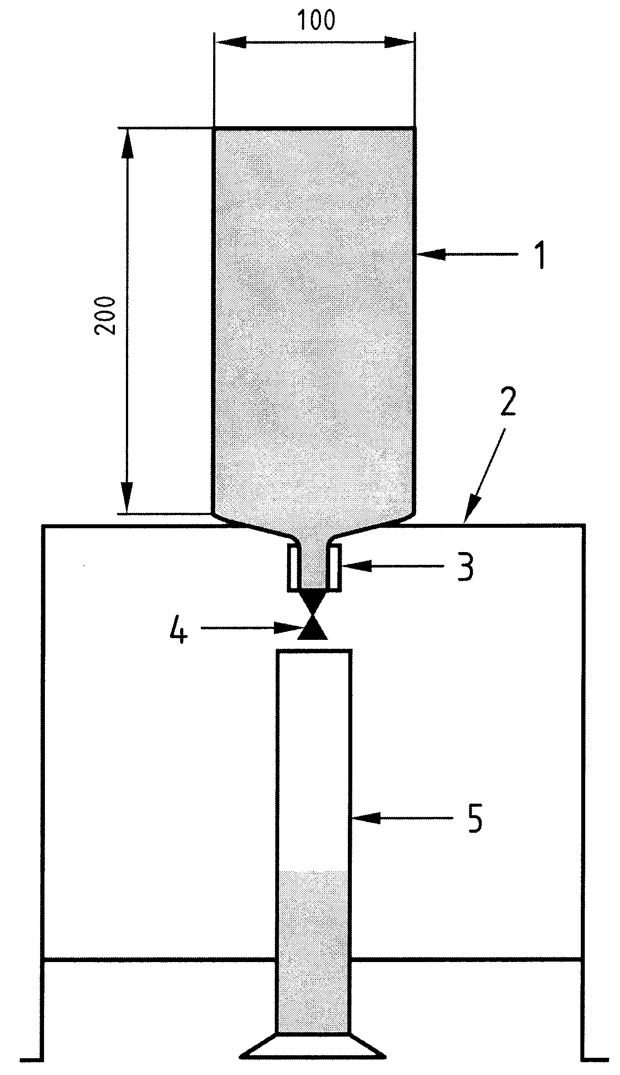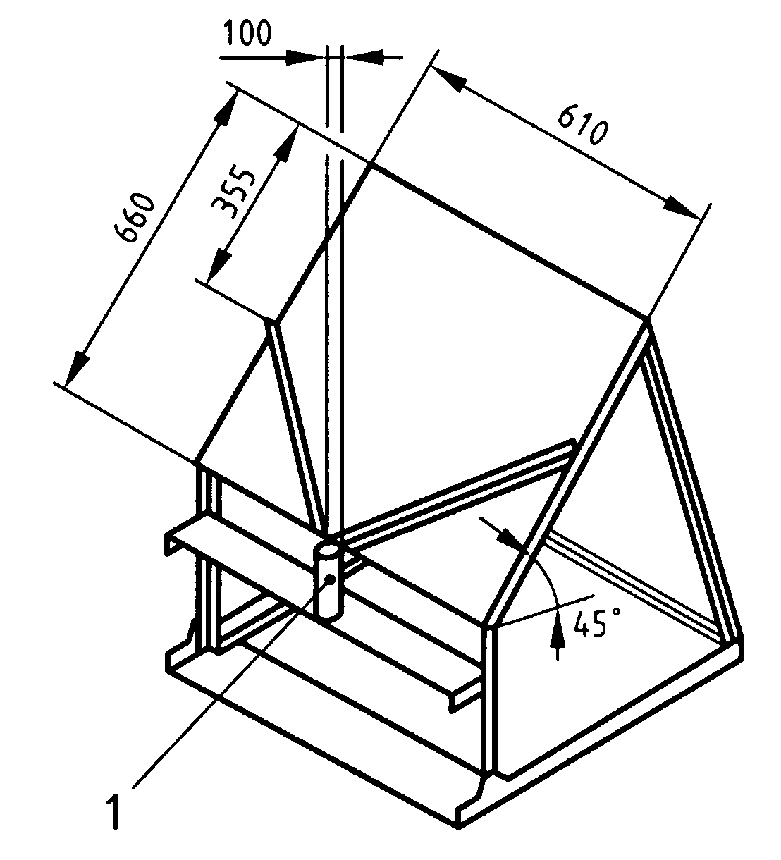

Açıklama  1 Boşaltma kabı (tabanın eğim açısı anma değeri 11°)  2 Kaide  3 Şeffaf boru, delik çapı 6 mm - 8 mm, uzunluğu 30 mm - 50 mm  4 Boşaltma sistemi çıkış vanası  5 Ölçülü silindir  Şekil G.1 – Boşaltma süresi ve genleşme tayini için toplama kabı |  | Açıklama  1 Boşaltma kabı  Not - Toplama yüzeyi için uygun malzemeler, paslanmaz çelik, alüminyum, pirinç veya plâstiklerdir.  Şekil G.2 - Genleşme ve boşaltmanın ölçülmesi için köpük toplayıcı

Bütün ölçüler milimetre cinsindendir

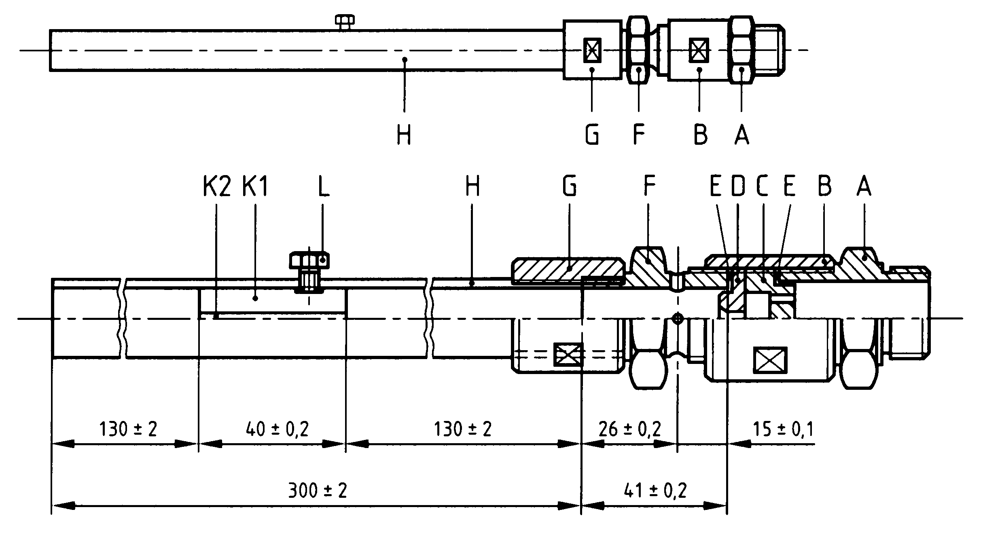

Şekil G.3 – Köpük oluşturma memesi (genel düzenleme) 3)

Ölçüler milimetre cinsindendir
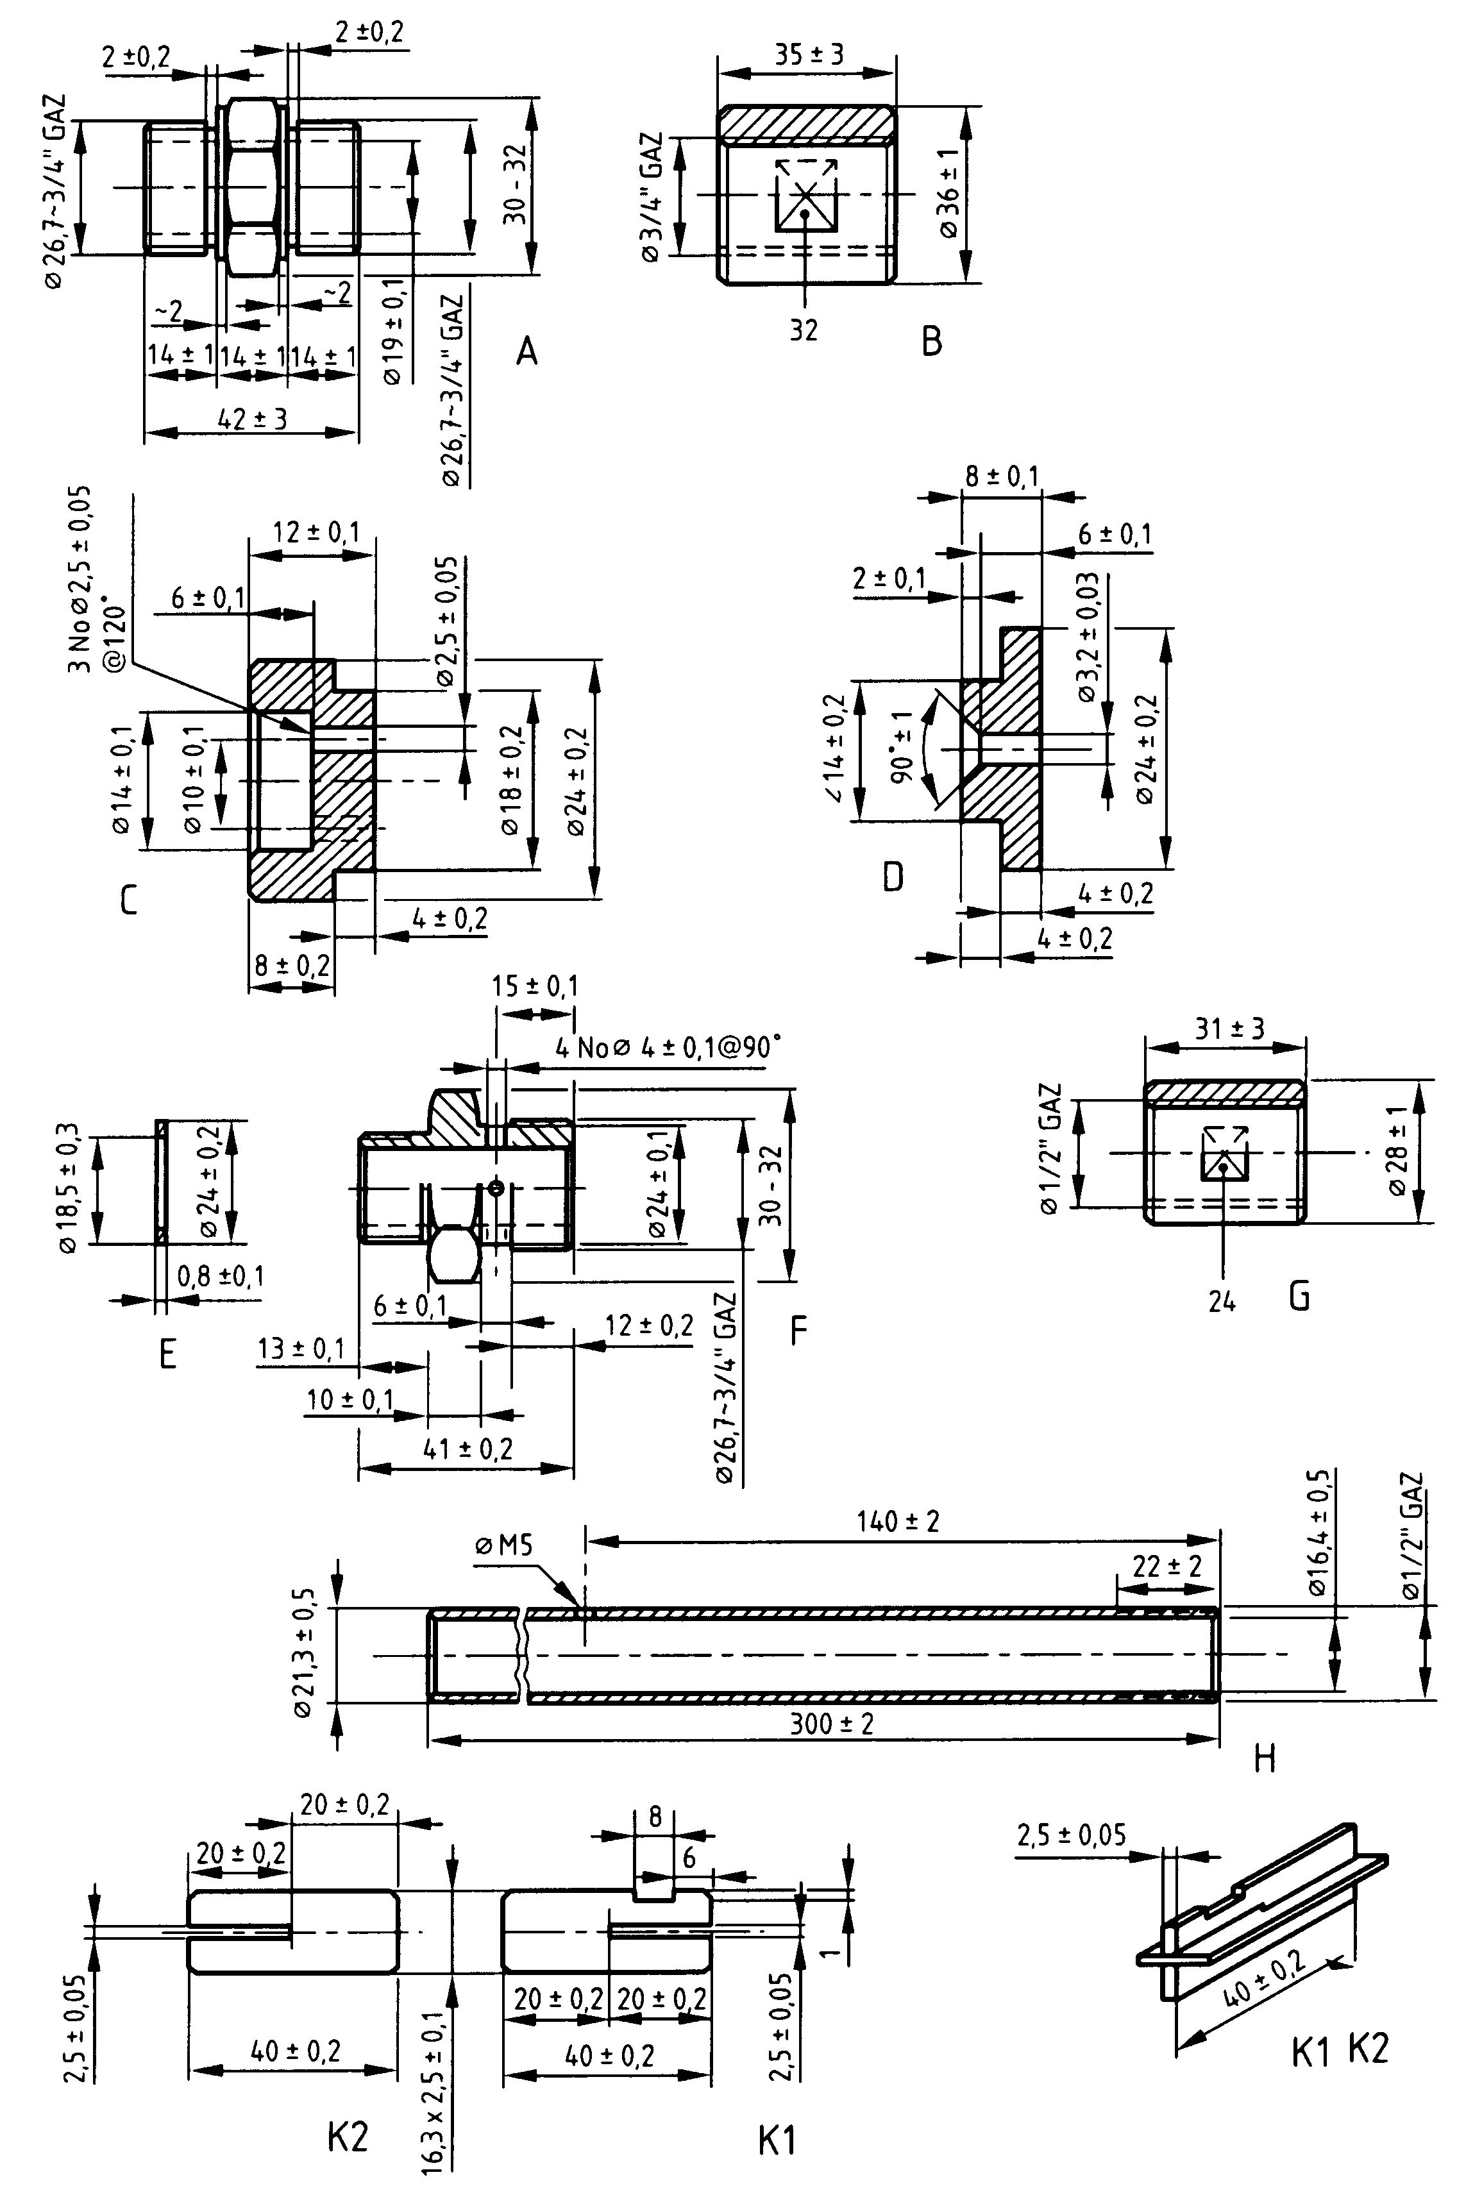

Şekil G.4 - Köpük oluşturma memesi (ayrıntılar)

Ek H

Söndürme performansının tayini

Not 1 - Madde 10’a bakınız.

Not 2 - Bu ekte açıklanan deneyler, bu standardda açıklanan diğer deneylerden daha yüksek maliyetli ve daha fazla zaman alıcıdır. Gereksiz deney masraflarını önlemek amacıyla, bu deneylerin, deney programının sonunda yapılması tavsiye edilir.

H.1 Genel şartlar

H.1.1 Deney serileri ve başarı ölçütleri

H.1.1.1 Deniz suyu ile uyumlu olmayan köpük konsantreleri
İki veya üç deney yapılır (ilk iki deneyin ikisi de başarılı veya başarısız ise, üçüncü deneye gerek yoktur). İki deney başarılıysa, konsantre, Madde 10’a uygundur.

H.1.1.2 Deniz suyu ile uyumlu olan köpük konsantreleri
İlk iki deneyden biri musluk suyu, diğeri de, bileşimi Madde G.4’te verilen yapay deniz suyu ile yapılır. İkisi de başarılı ise, deney, söndürme süresinin daha uzun olduğu deneyde kullanılan su ile tekrarlanır. Söndürme süreleri eşitse, deniz suyu ile yapılan deney tekrarlanır. Tekrarlanan deney başarılı olursa, deney serisine son verilir. Tekrarlanan deney başarısızsa, ikinci bir tekrarlama deneyi yapılır.

İlk iki deneyden biri başarısızsa, deney tekrarlanır. Tekrarlanan bu deney başarılıysa, ikinci bir tekrarlama yapılır; aksi takdirde, deney serisine son verilir. Üç deney de başarılıysa, köpük konsantresi Madde 10’a uygundur.

H.1.2 Sıcaklık ve rüzgâr hızı
Deneyler aşağıdaki şartlar altında gerçekleştirilir:

a) Hava sıcaklığı (15 ± 5) °C,
b) Yakıt sıcaklığı (17,5 ± 2,5) °C,
c) Su sıcaklığı (17,5 ± 2,5) °C,
d) Köpük çözeltisi sıcaklığı (17,5 ± 2,5) °C,
e) Yangın tepsisi civarındaki en yüksek rüzgâr hızı 3 m/s.

Not - Gerekirse, bir tür rüzgâr engeli kullanılabilir.

H.1.3 Kayıtlar
Yangın deneyi sırasında, aşağıdakiler kaydedilir:

- Yer,
- Hava sıcaklığı,
- Yakıt sıcaklığı,
- Su sıcaklığı,
- Köpük çözeltisi sıcaklığı,
- Rüzgâr hızı,
- % 90 kontrol süresi,
- % 99 kontrol süresi,
- Söndürme süresi,
- % 25’lik geri yanma süresi.

Not - % 90’lık kontrol süresi ve geri yanma süresi, deneyimli bir kişi tarafından görsel olarak veya ısıl ışıma ölçmelerinden tayin edilebilir. Ek J’de, düşük genleşmeli köpükler için uygun bir yöntemin ayrıntıları verilmektedir.

H.1.4 Köpük çözeltisi
Derişim, en yüksek ön karıştırma süresi deney donanımı ile uyumluluk, başka köpük tipleriyle kirlenmenin önlenmesi vb. hususlarda tedarikçinin önerileri izlenerek, bir köpük çözeltisi hazırlanır.

Köpük çözeltisini hazırlamak için musluk suyu kullanılır. Tedarikçi, konsantrenin deniz suyu ile kullanım için uygun olduğunu belirtmişse, Madde G.4’e uygun olarak hazırlanan yapay deniz suyu kullanılarak aynı derişimde ikinci bir köpük çözeltisi hazırlanır.

H.1.5 Yakıt
Yakıt olarak, aşağıda verilen fiziksel özelliklere sahip bir alifatik hidrokarbon karışımı kullanılır:

- Damıtma aralığı: 84 °C – 105 °C,
- Kaynama başlangıcı ve sonu arasındaki en yüksek sıcaklık farkı: 10 °C,
- En yüksek aromatik bileşen içeriği: % 1 (m/m),
- 15 °C’taki yoğunluk: (700 ± 20) kg/m³.

Not 1 - Alifatik hidrokarbon karışımının Madde F.2.1’e uygun olarak ölçülen yüzey geriliminin normal değeri, 21 mN m⁻¹ - 22 mN m⁻¹ dir.

Not 2 - Bu özelliklere uygun tipik yakıtlar, bazen ticari heptan olarak da adlandırılan belirli çözücü kısımlarıdır.

H.2 Ilımlı ugulamalı yangın deneyi

H.2.1 Cihaz ve malzemeler

H.2.1.1 Genel
Dairesel yangın tepsisi, çelikten yapılmış, ölçüleri aşağıda verilen;

- Ağız çemberinin iç çapı (2400 ± 25) mm,
- Derinliği (200 ± 15) mm,
- Çeliğin anma et kalınlığı 2,5 mm.

Ayrıca, tepsi duvarının üzeri boyunca, buraya olabildiğince yakın tutturulmuş veya tepsi duvarının uzatılmasıyla oluşturulmuş, (1 ± 0,05) m yüksekliğinde, (1 ± 0,05) m uzunluğunda ve 2,5 mm kalınlığında düşey bir paslanmaz çelik arkalık.

Not - Tepsinin alanı, yaklaşık olarak 4,52 m² dir.

H.2.1.2 Köpük oluşturma cihazı, Madde G.1.3’te açıklanan.

H.2.1.3 Geri yanma kabı, paslanmaz çelikten, anma kalınlığı 2,5 mm, çapı (300 ± 5) mm ve yüksekliği (250 ± 5) mm olan.

H.2.2 Deney işlemi
Yangın tepsisi doğrudan yere konur ve yatay konumda olması sağlanır. Köpük memesi, yakıt seviyesinin (1 ± 0,05) m yukarısına, boşalan köpüğün merkezi, yakıt seviyesinden (0,5 ± 0,1) m yukarıda bulunan arkalığın orta eksenine çarpacak şekilde yatay olarak yerleştirilir (Şekil H.1). Yakıt tepsisi temizlenir. Yaklaşık 90 L su konur ve tepsinin tabanının su ile tamamen kaplandığı kontrol edilir. Yakıt yüzeyi ile tepsinin üst kısmı arasında yaklaşık 150 mm mesafe olacak şekilde, tepsiye (144 ± 5) L yakıt ilave edilir.

Yakıt, ilave edildikten sonra, 3 min’den az, 5 min’den fazla olmayan süre içinde tutuşturulur. Yakıtın tamamen tutuşmasından (60 ± 2) s sonra, köpük uygulaması başlatılır. Meme, köpüğün arkalığın merkezine çarpmasının sürekli olmasını sağlamak amacıyla yeniden ayarlanır. Köpük uygulaması, (300 ± 2) s süre ile sürdürülür. Köpük uygulamasının başlamasından, tepsideki alevlerin tamamının sönmesine kadar geçen süre, söndürme süresi olarak kaydedilir.

Not 1 - Kuvvetli uygulama deneyinde, söndürme performansı Sınıf I veya Sınıf II’de, geri yanma direnci seviyesi A’yı sağlayan köpüklerin, ılımlı uygulama deneyine tabi tutulması gerekmez.

Not 2 - Geri yanma direnci seviyesi A’yı sağlamaksızın Madde H.3’teki kuvvetli uygulama deneyindeki yangını başarıyla söndüren köpükler için söndürme gerekli değildir.

Not 3 - Madde H.2’deki ılımlı uygulama deneyindeki yangını söndürmeyen köpükler, köpük uygulamasından sonra kalan alevlerden dolayı azalmış bir geri yanma direnci seviyesine sahip olabilir.

Yangın, (300 ± 2) s’de sönmezse ve köpük, söndürme performansı Sınıf I veya Sınıf II’yi sağlayamazsa, deneye son verilir.

(300 ± 10) s’lik ilave bir süre sonra, (2 ± 0,1) L yakıt içeren geri yanma kabı, tepsinin ortasına yerleştirilir ve tutuşturulur. % 25’lik geri yanma süresi kaydedilir.

Ölçüler metre cinsindendir
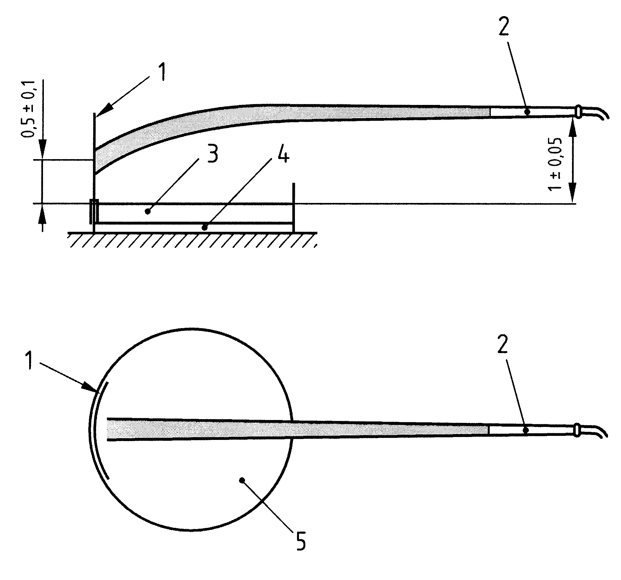

Açıklama
1 Levha (birleşik olmayan tip gösterilmiştir)
2 Köpük oluşturma memesi
3 Yakıt
4 Su
5 Yangın tepsisi

Şekil H.1 - Ilımlı uygulama için yangın deneyi düzenlemesi

H.3 Kuvvetli uygulamalı yangın deneyi

H.3.1 Cihaz ve malzemeler
Arkalık dışında, Madde H.2.1’dekiler ile aynı.

H.3.2 İşlem
Tepsi ve meme, genel olarak Madde H.2.2’dekine benzer şekilde yerleştirilir; ancak, meme, boşalan köpüğün merkezi, tepsinin memeye en uzak kenarından (1 ± 0,1) m uzağında bir noktadaki yakıt yüzeyi üzerine doğrudan düşecek şekilde konumlandırılır (Şekil H.2).

Yakıt, ilave edildikten sonra, 300 s’den fazla olmayan süre içinde tutuşturulur ve yakıt yüzeyinin tamamen tutuşmasından sonra (60 ± 2) s süre ile yanmaya bırakılır. Köpük, (180 ± 2) s süre ile uygulanır ve yangın sönerse, alevlerin tamamının söndüğü an, söndürme süresi olarak kaydedilir.

Köpük uygulaması durdurulur ve yangın sönmezse, geride kalan titrek alevlerin sönüp sönmediğini görmek için beklenir ve bu alevlerin söndüğü süre, söndürme süresi olarak kaydedilir.

Köpük uygulamasının durdurulmasından (300 ± 10) s sonra, (2 ± 0,1) L yakıt içeren geri yanma kabı, tepsinin ortasına yerleştirilir ve tutuşturulur. Soluk, güçlükle görülen veya geçici alevler göz ardı edilerek, tepsinin % 25’inin kalıcı veya “bir anda parlayan” (Not’a bakınız), alevlerle kaplandığı durum görsel olarak belirlenir ve bu ana kadar geçen süre, % 25’lik geri yanma süresi olarak kaydedilir.

Not – Geri yanma deneyi sırasında “bir anda parlama” olabilir. Bu parlamada, şiddetin azalmasından önceki 30 s – 3 min’lik tipik süre boyunca büyük alevler sürebilir.

Ölçüler metre cinsindendir
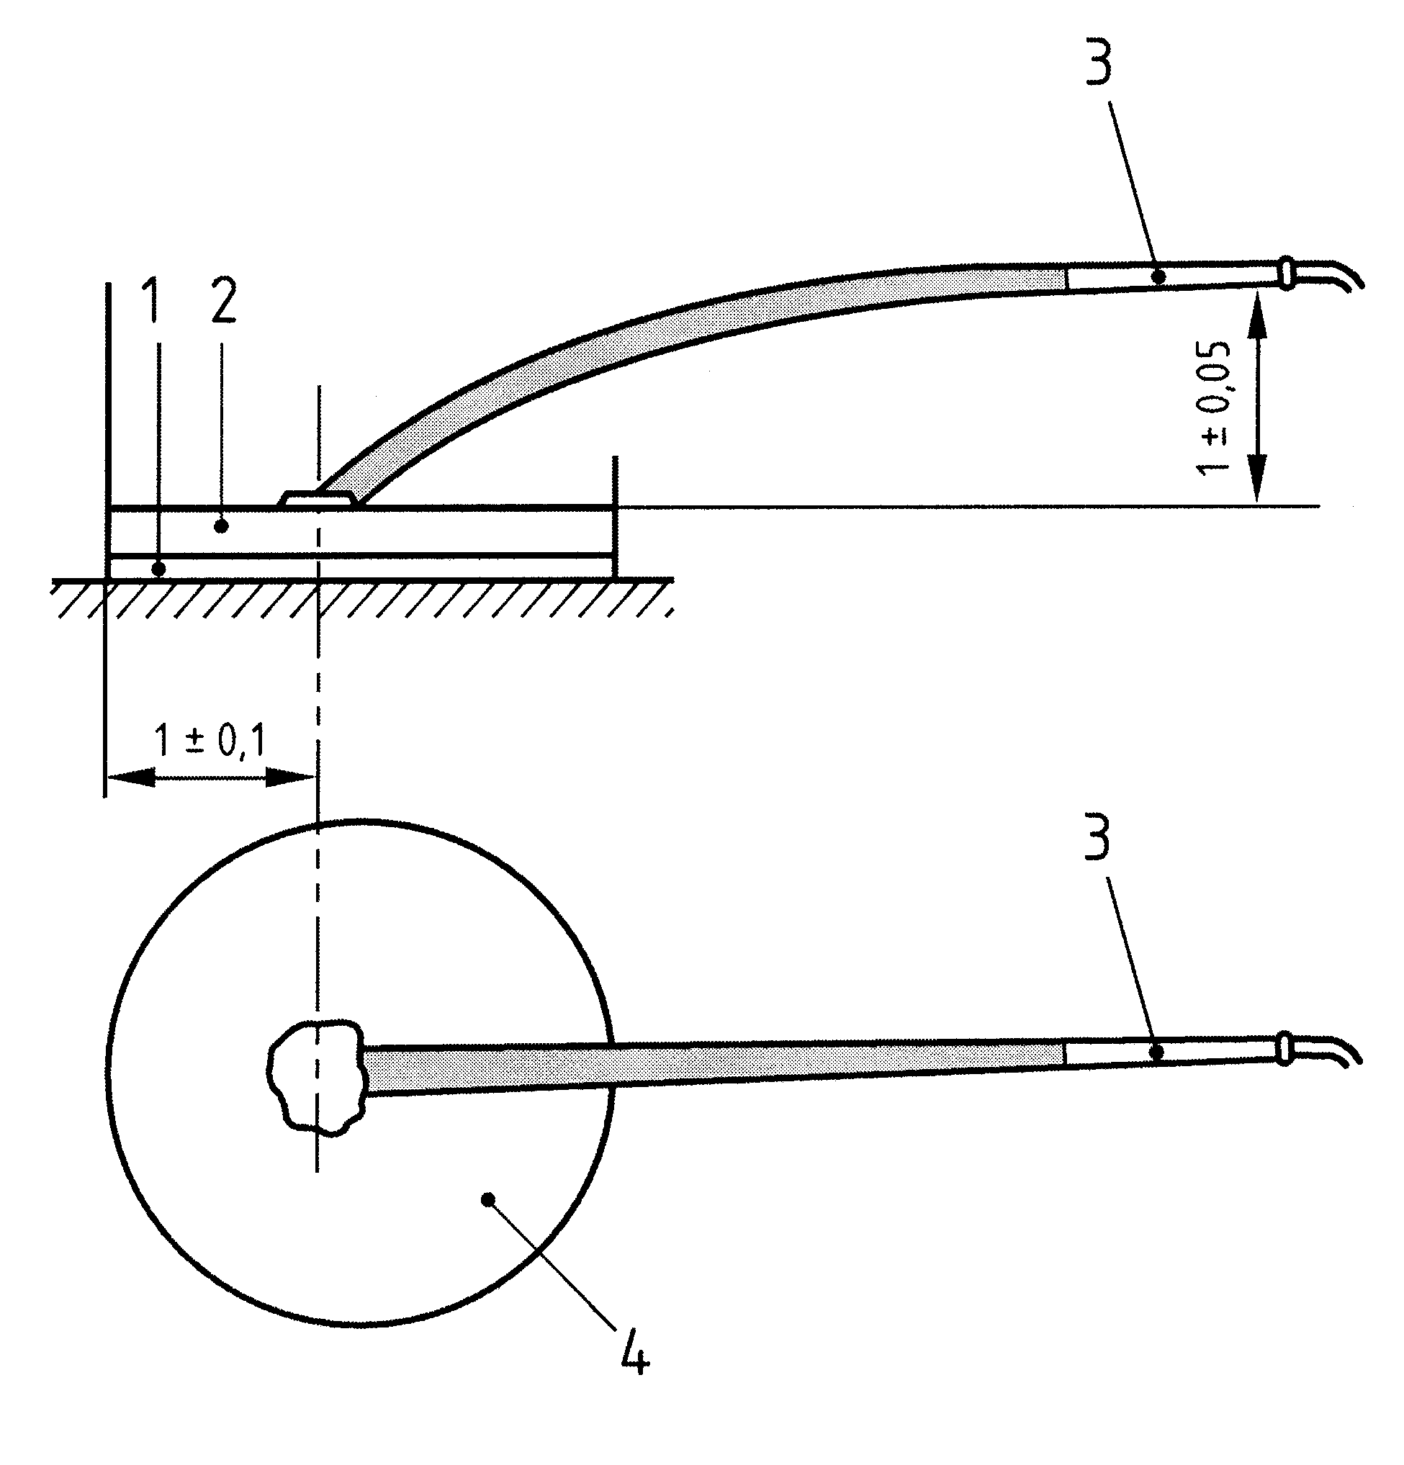

Açıklama
1 Su | 3 Köpük oluşturma memesi
2 Yakıt | 4 Yangın tepsisi

Şekil H.2 - Kuvvetli uygulama için yangın deneyi düzenlemesi

Ek I

(Bilgi için)

Küçük ölçekli yangın deneyi

Not - Ek H’da, köpük tip onayı için büyük ölçekli bir yangın deneyi açıklanmıştır. Bu ekte, kalite kontrol amaçları için uygun olabilecek küçük ölçekli bir yangın deneyi açıklanmaktadır.

I.1 Cihaz ve malzemeler

I.1.1 Dairesel yangın tepsisi, pirinçten yapılmış, Şekil I.1’de gösterilen, ölçüleri aşağıdaki gibi olan;

a) Ağız çemberinin iç çapı (565 ± 5) mm,
b) Düşey duvar yüksekliği (150 ± 5) mm,
c) Konik tabanın yüksekliği (30 ± 5) mm,
d) Düşey duvarın et kalınlığı (1,2 ± 0,2) mm,

Tepsinin ağız çemberi kıvrılmış olmalı ve konik tabanının merkezinde vanalı bir boşaltma noktası bulunmalıdır.

Not - Tepsinin alanı yaklaşık olarak 0,25 m²dir.

Yangın tepsisi, zeminden yaklaşık olarak 1 m yükseklikte, dört ayaklı çelik bir kaide üzerine konur. Tepsi, genel olarak yangın ile girişim yapmaksızın dumanı çekecek uygun bir davlumbaz altına yerleştirilir.

I.1.2 Geri yanma kabı, pirinçten, ölçüleri aşağıdaki gibi olan;

a) Ağız çemberinin iç çapı (120 ± 2) mm,
b) İç derinliği (80 ± 2) mm,
c) Duvar et kalınlığı (1,2 ± 0,2) mm,

Geri yanma kabının ağız çemberi kıvrılmış ve tabanına takılı bulunan dört ayak ile (96 ± 2) mm’lik bir toplam yükseklik oluşturmalı. Ağız çemberine tutturulmuş olan bir zincir, geri yanma kabının, bir metal çubukla kaldırılabilmesini sağlar.

I.1.3 Köpük oluşturma memesi, Şekil I.2’de gösterilen, 7 bar meme basıncında, su ile deneye tabi tutulduğunda 5,0 L/min’lik bir anma akış hızı sağlayan. Köpüğün, memenin kenarından püskürtülmesini sağlamak ve böylece çıkıştaki köpük akış hızını değiştirmek için, memeye, ayarlanabilir bir yaka takılmıştır. Köpük akış hızı, köpük çözeltisine uygulanan basınç ayarlanarak da kontrol edilebilir.

I.1.4 Yakıt
Madde H.1.5’te belirtilen alifatik hidrokarbon karışımı.

I.2 Deney işlemi

I.2.1 Deney şartları
Deney, aşağıdaki şartlar altında yapılır:

a) Hava sıcaklığı (15 ± 5) °C,
b) Yakıt sıcaklığı (17,5 ± 2,5) °C,
c) Köpük çözeltisi sıcaklığı (17,5 ± 2,5) °C.

I.2.2 Düzeneğin kurulması
Köpük memesi, yan geçiş delikleri bulunan ayarlanabilir yaka (manşon) ile yangın tepsisinin ağız çemberinden (150 ± 5) mm yükseklikte olacak şekilde yatay olarak konumlandırılır (Şekil I.2).

Köpük çözeltisi, tedarikçinin, derişim, en yüksek ön karıştırma süresi, deney donanımı ile uyumluluk, başka köpük tipleriyle kirlenmenin önlenmesi vb. hususlardaki tavsiyeleri izlenerek hazırlanır.

Meme basıncı 7 bar’a ve köpük akış hızı, bilezik ayarlanarak ve gerekirse meme basıncı azaltılarak, (0,75 ± 0,025) kg/min’e ayarlanır. Akış hızını hesaplamak için, darası alınmış bir kaba, 6 s süre ile köpük toplanır ve tartılır.

Meme, yatay hâlde tutularak, köpük, yangın tepsisinin merkezine çarpacak şekilde konumlandırılır. Köpük boşaltma durdurulur.Tepsi temizlenir ve boşaltım vanası kapatılır.

I.2.3 Yangın deneyi
Tepsiye (9 ± 0,1) L, geri yanma kabına da (0,3 ± 0,01) L yakıt konur.

Yakıt, konduktan (120 ± 2) s sonra tutuşturulur ve köpük uygulamadan önce (60 ± 2) s süre ile yanmaya bırakılır. (120 ± 2) s süreyle tepsinin merkezine köpük uygulanır ve köpük uygulamasının başlangıcından % 90 kontrole, % 99 kontrole ve tamamen sönmeye kadar geçen süreler kaydedilir.

Köpük uygulamasının sonunda, geri yanma kabındaki yakıt tutuşturulur ve köpük uygulamasının sona ermesinden (60 ± 2) s sonra, geri yanma kabına köpük girmemesine dikkat edilerek kap, bir metal çubuk vasıtasıyla tepsinin merkezine sarkıtılır. Geri yanma kabının sarkıtılmasından, yangın tepsisi yüzeyinin yeniden tamamen kalıcı alevlerle kaplanmasına kadar geçen süre, geri yanma süresi olarak kaydedilir.

Ölçüler milimetre cinsindendir

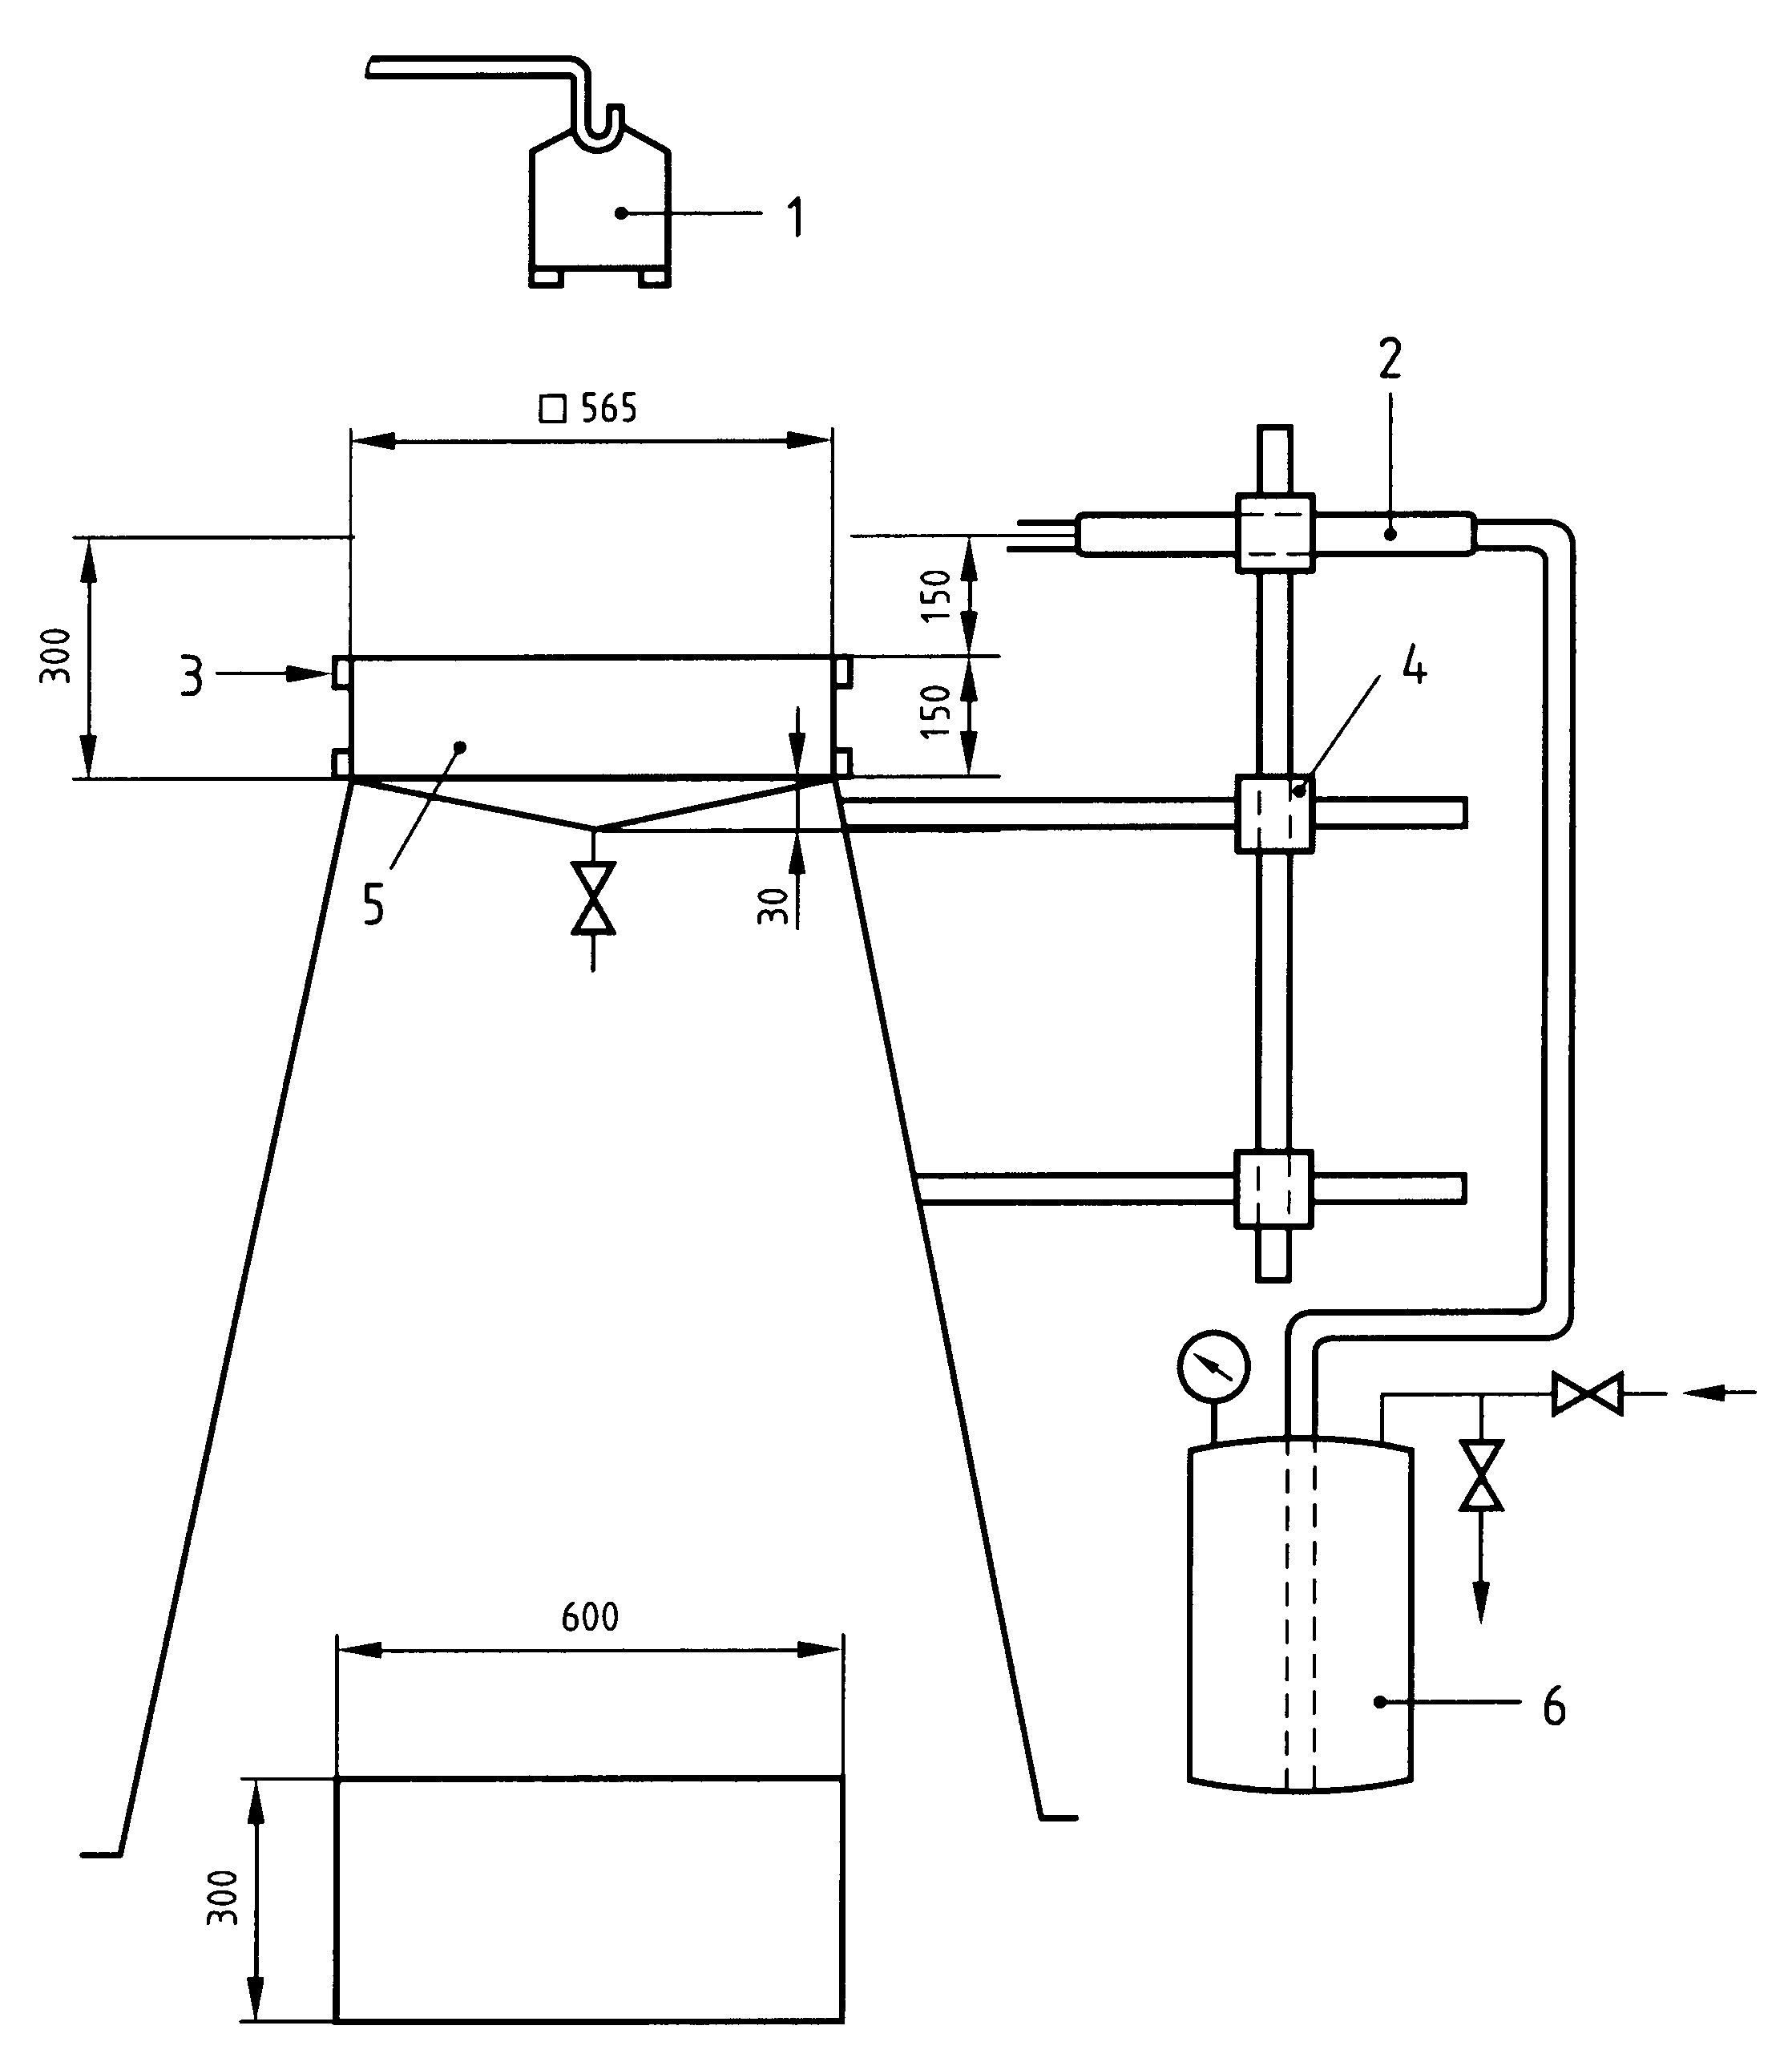
Açıklama
1 Geri yanma kabı
2 Köpük oluşturma memesi
3 Arkalık (isteğe bağlı)
4 Ayarlanabilir başlık
5 Yangın tepsisi
6 Köpük çözeltisi

Şekil I.1 - Küçük ölçekli yangın deneyi

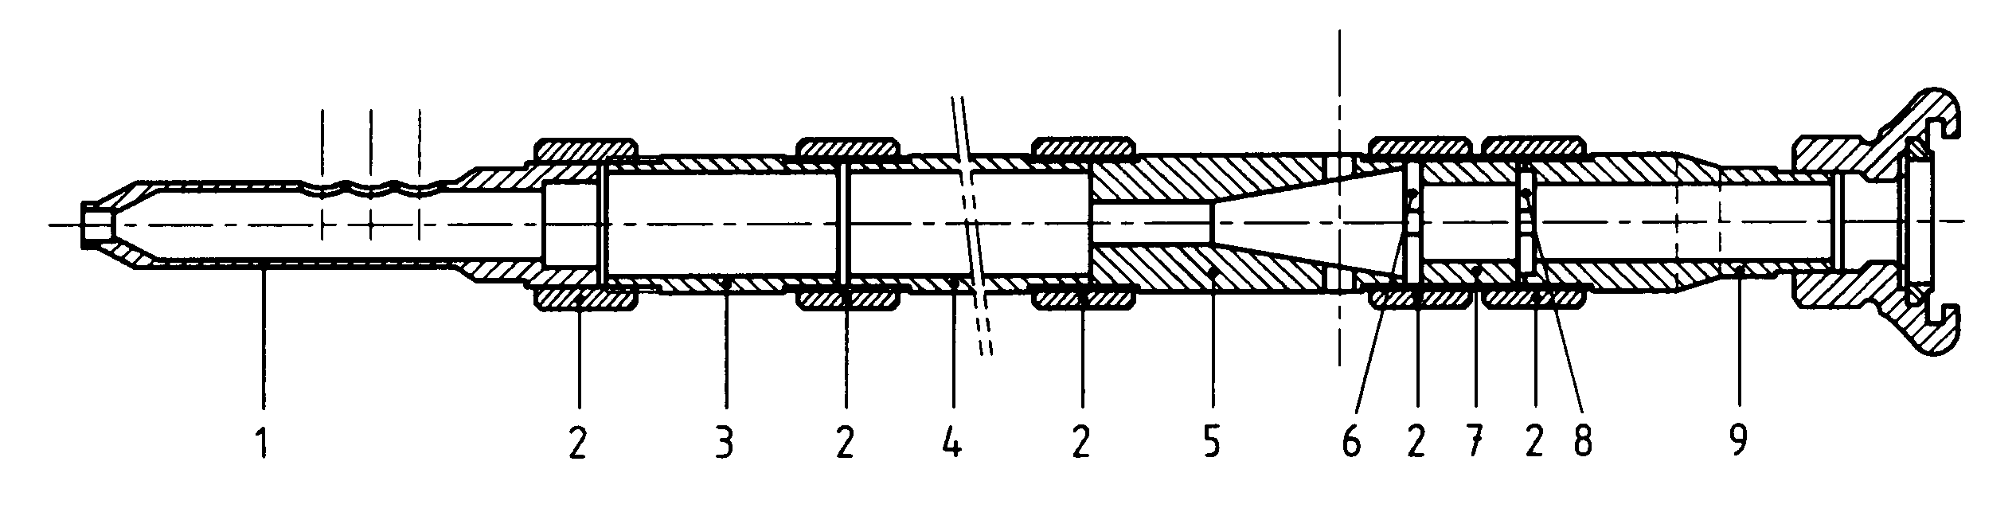
Açıklama
1 Köpük yönlendiricili meme (Şekil I.3) | 6 Küçük delikli levha G (Şekil I.8)
2 Bağlantı elemanı (Şekil I.4) | 7 Aralama parçası (Şekil I.9)
3 Karıştırma borusu (Şekil I.5) | 8 Küçük delikli levha P (Şekil I.10)
4 Kararlı hale getirme borusu (Şekil I.6) | 9 Giriş (Şekil I.11)
5 Daralan boru (Şekil I.7)

Şekil I.2 - Küçük ölçekli yangın deneyi için köpük oluşturma memesi

Ölçüler milimetre cinsindendir

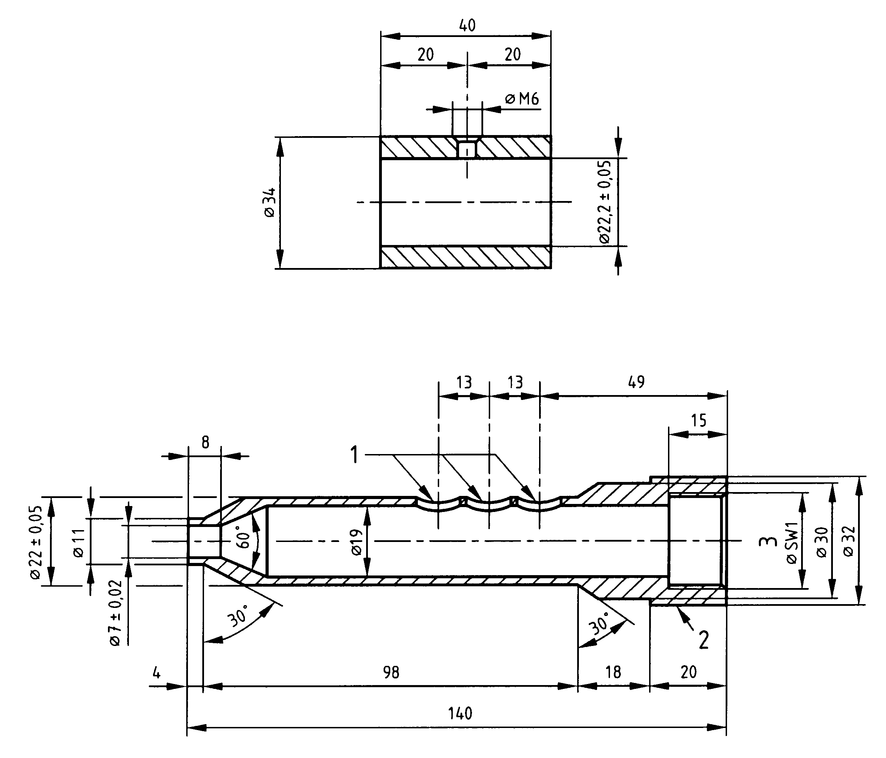

Açıklama
1 3 adet delik Ø H
2 Çentikli
3 16 dişli
Şekil I.3 - Kol ve parça 1 - Köpük yönlendiricili meme

Ölçüler milimetre cinsindendir

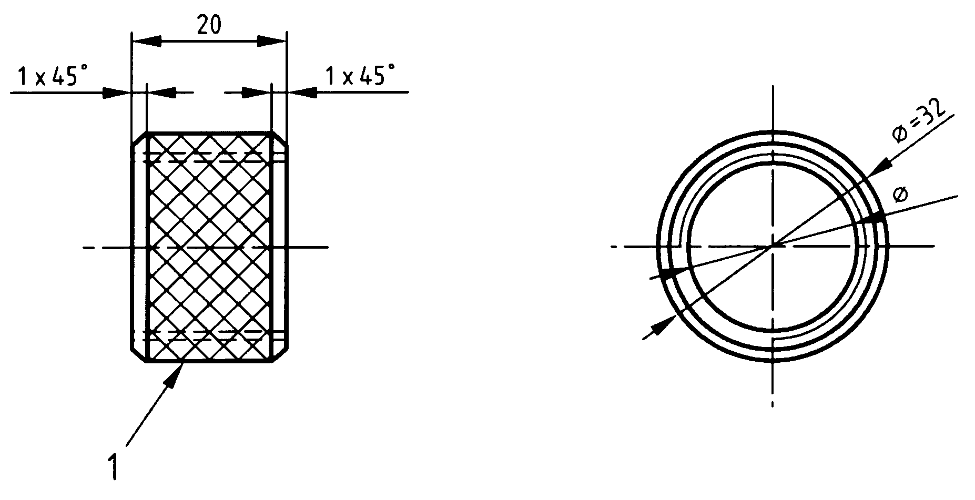
Açıklama
1 Kaba çentikli

Şekil I.4 - Parça 2 - Bağlantı elemanı

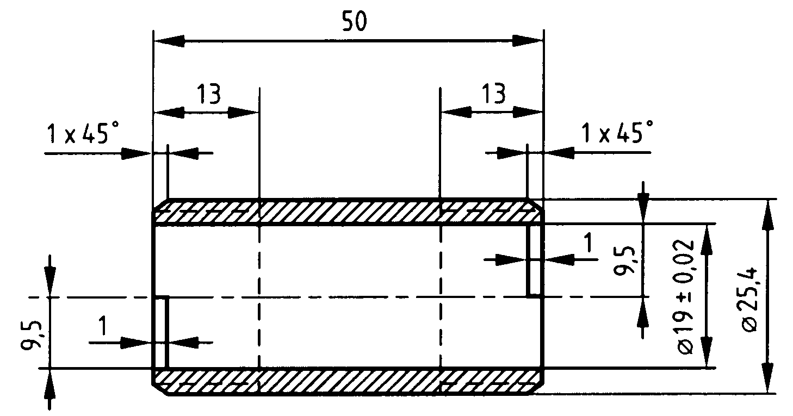

Şekil I.5 – Parça 3 - Karıştırma borusu

Ölçüler milimetre cinsindendir
Not - Uç yüzeyleri, eksene 90°lik açıda olmalıdır.

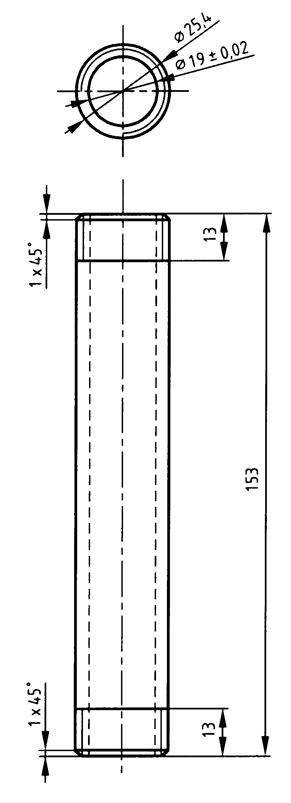
Vida dişi: Whithworth, 16 tpi
Her bir uçtaki kırma, 1 x 45°

Şekil I.6 - Parça 4 - Kararlı hâle getirme borusu

Ölçüler milimetre cinsindendir
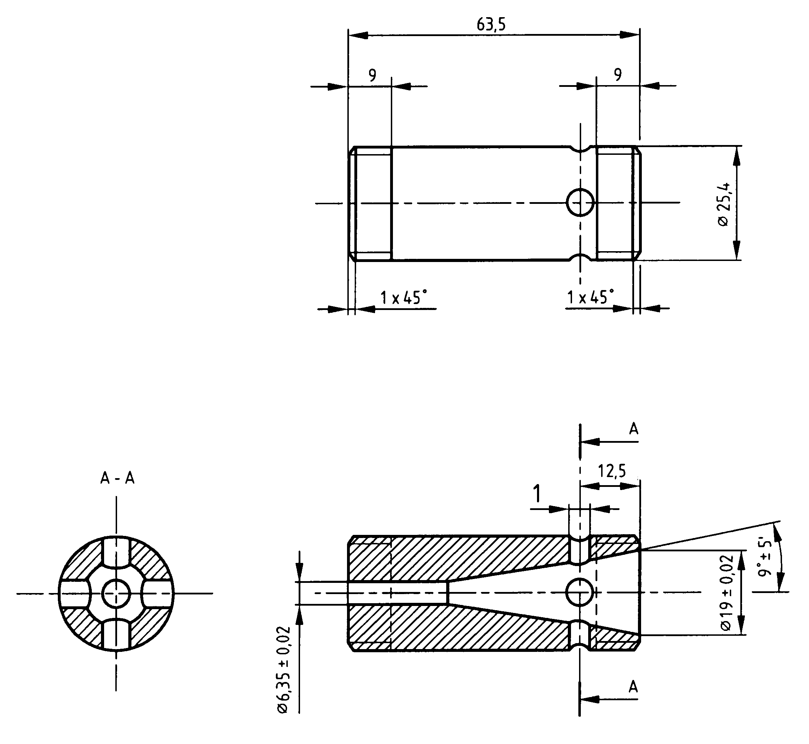
Açıklama
1 4 adet delik, Ø 6, aynı düzlemde, 90°de

Şekil I.7 – Parça 5 - Daralan boru
Ölçüler milimetre cinsindendir
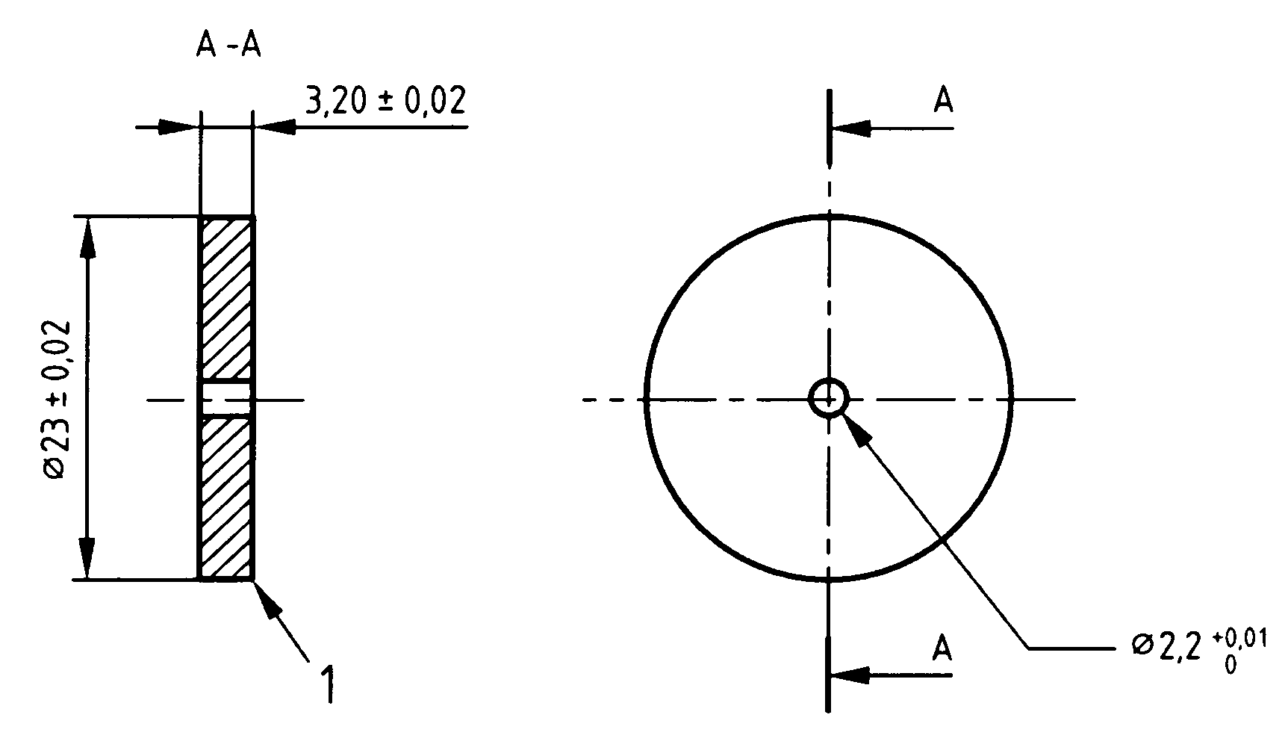
Açıklama
1 Hafif yuvarlatılmış
Yüzeyler 0,02 tolerans ile paralel
0,02 toleranslı dış çap ile eş merkezli delik
0,01 tolerans ile her bir yüzeye 90°lik açı yapan delik
Şekil I.8 – Parça 6 – Küçük delikli levha G
Ölçüler milimetre cinsindendir

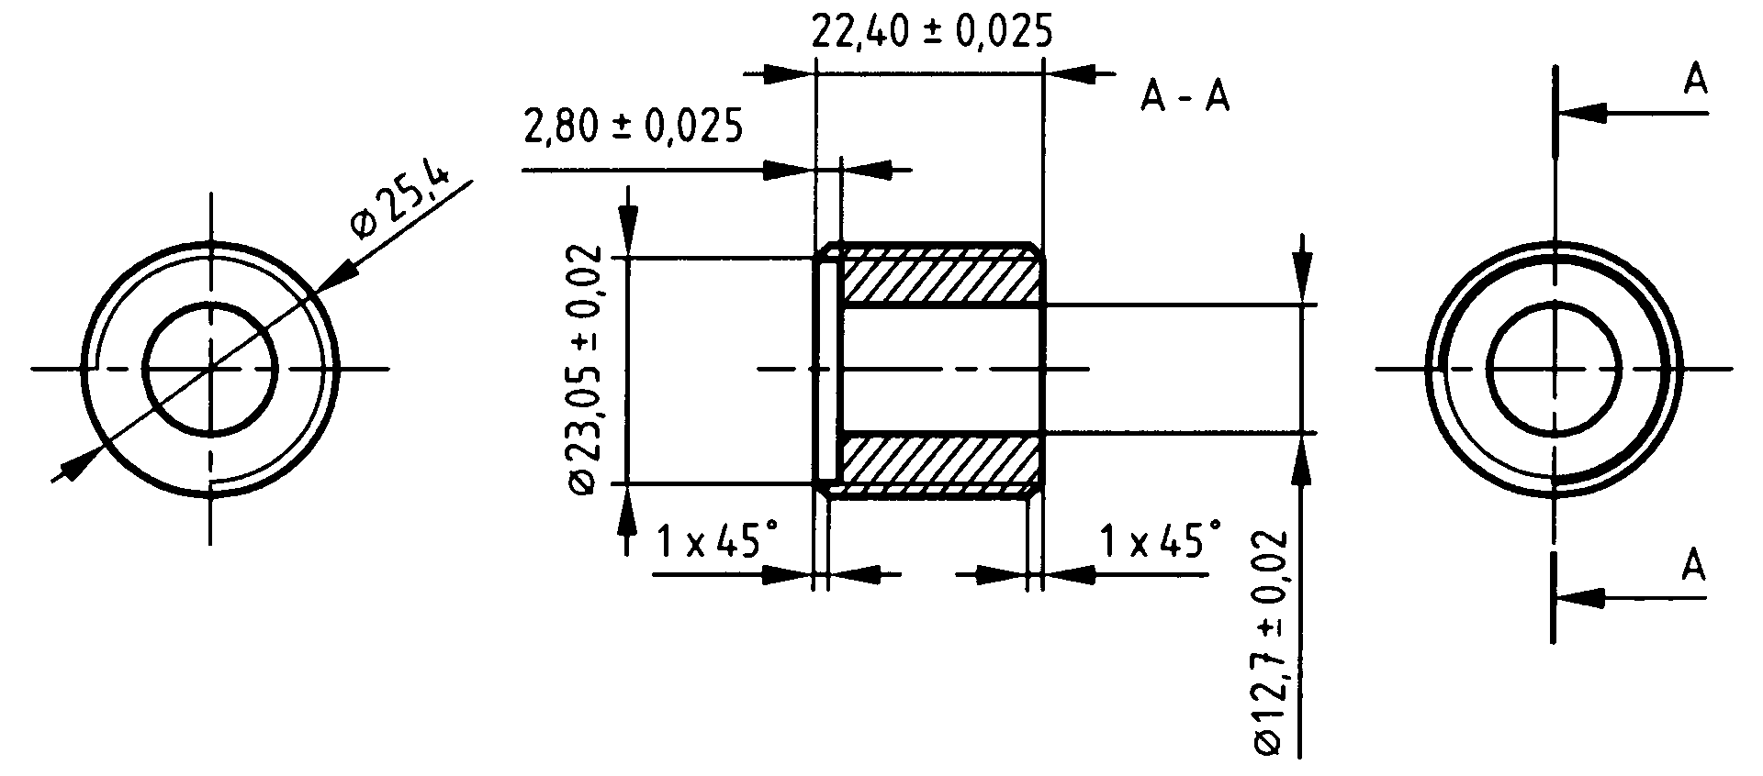
Açıklama
0,02 toleranslı dış çap ile eş merkezli olan delik ve karşı delik
Karşı delik yüzeyi, 0,02 tolerans ile uçtaki yüzeye paralel
Karşı delik yüzeyleri ve uç yüzeyler 0,01 tolerans ile eksene dik
Kırma diş kenarları 1x 45°lik, diğer kenarlar kırmasız bırakılır

Şekil I.9 – Parça 7 - Aralama parçası

Ölçüler milimetre cinsindendir

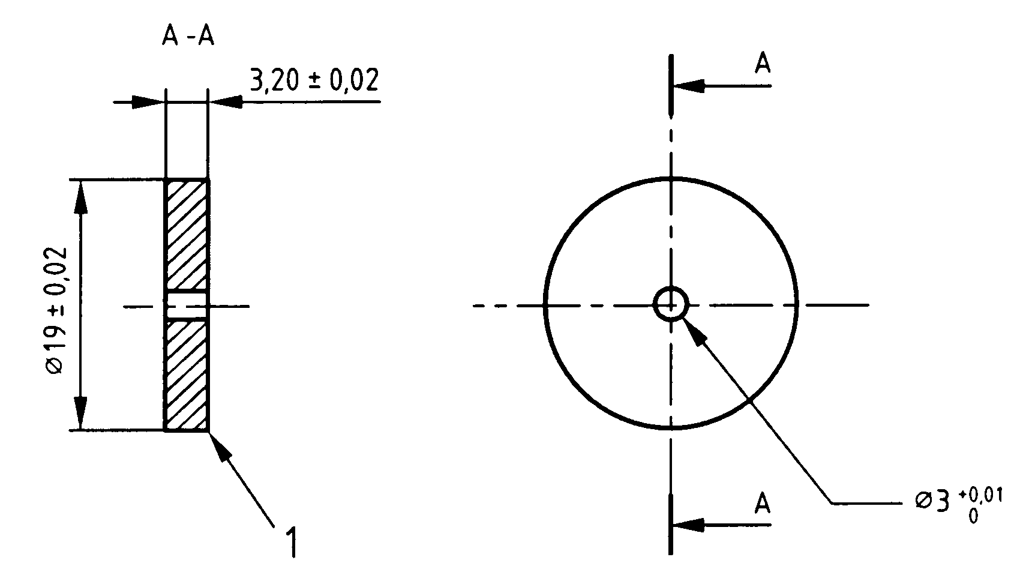

Açıklama
1 Hafif yuvarlatılmış
Yüzeyler 0,02 tolerans ile paralel
0,02 toleranslı dış çap ile eş merkezli delik
0,01 tolerans ile her bir yüzeye 90°lik açı yapan delik

Şekil I.10 – Parça 8 – Küçük delikli levha P

Ölçüler milimetre cinsindendir

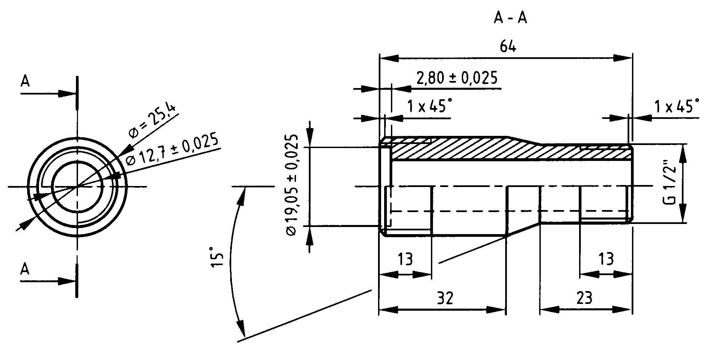

0,02 toleranslı dış çap ile eş merkezli olan delik ve karşı delik

Şekil I.11 – Parça 9 - Giriş

Ek J

(Bilgi için)

Işıma ölçme yönteminin açıklanması

J.1 Değerlendirme
Işımanın ölçülmesi, yangın performansı deneyinde, bir köpüğün performansını izlemek için uygun ve nesnel bir yoldur. Bu yöntem, görsel gözlem gereksinimini azaltır (titrek alev ve tamamen sönme süresi için olanlar hariç).

Bu ekte, bir deney laboratuvarında, bir seri deneyde kullanılmış olan donanım ve işlem4) ile sonuçları yorumlamak ve göstermek için kullanılan yöntemler belirtilmektedir. Bu yöntem, düşük ve orta genleşmeli köpükler için uygun olup, yüksek genleşmeli köpükler için uygun değildir.

J.2 Genel deney düzeneği
İki adet ışıma ölçer, Şekil J.1’de gösterildiği gibi, tepsiye göre, karşılıklı olarak yerleştirilir. Işıma ölçerler ile tepsinin ağız çemberi arasındaki uzaklık, tepsi çapının iki katından, tepsinin ağız çemberinden olan yükseklik ise 1,5 m’den az olmamalıdır.

Not – En büyük uzaklık, ışıma ölçerlerin duyarlığı ile sınırlıdır.

Işıma düzeyleri, sürekli olarak veya 1 s’yi geçmeyen aralıklarla kaydedilir.

Ölçüler metre cinsindendir

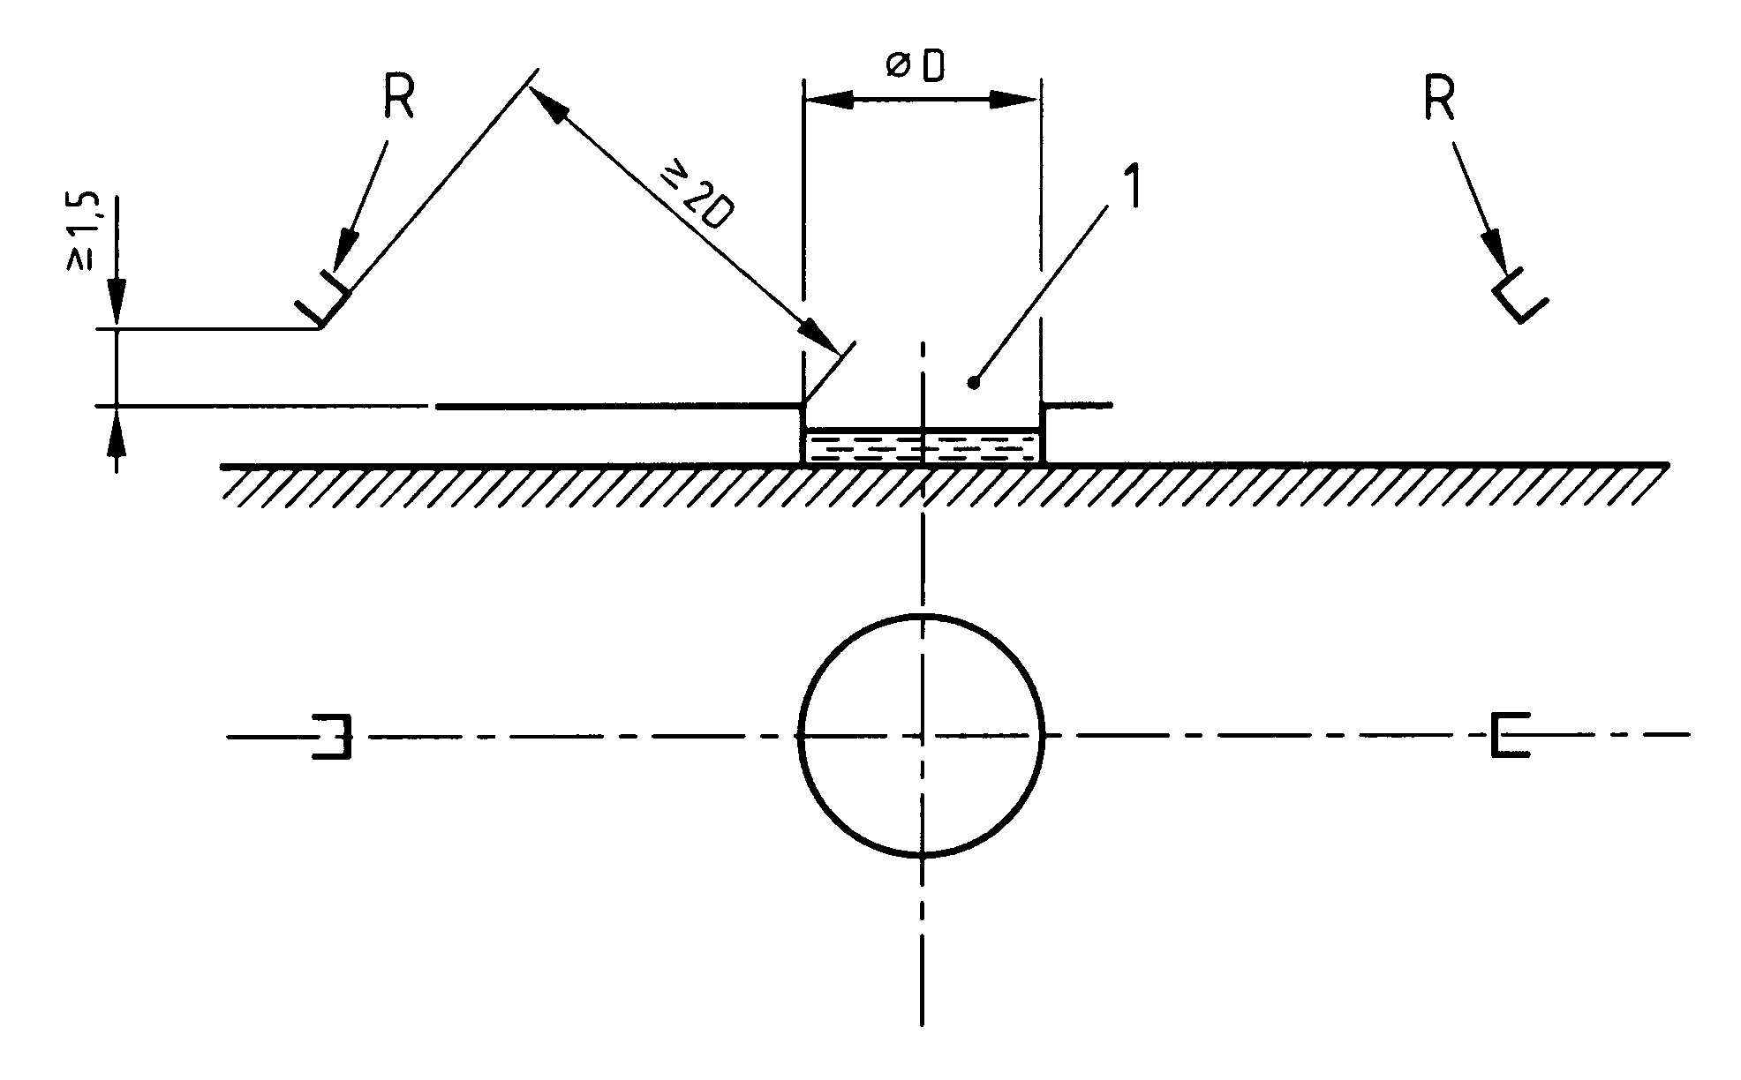
Açıklama
R Işıma ölçerler
1 Dairesel yangın tepsisi

Şekil J.1 - Yangın performansı deneyleri sırasında ısıl ışımanın kaydedilmesi için ışıma ölçerlerin yerleştirilmesi

J.3 Işıma ölçerler5) için teknik veriler
Gordon veya Schmidt-Boelter tipi iki adet ışıma ölçer kullanılır. Bu ışıma ölçerler, su soğutmalı tipte olmalıdır.

Soğutma suyu sıcaklığı (30 ± 10) °C olmalı ve ölçmeler sırasında sabit tutulmalıdır.

Işıma ölçerler, 0,6 μm – 15,0 μm dalga boyları arasındaki gelen ışımanın en az % 90’ını soğurmalıdır.

Tamamen gelişmiş bir yangın için, ışıma ölçerlerden okunan değer, tam ölçeğin 0,6 katından az olmamalıdır.

Işıma ölçerler, anma ölçme aralığının en çok ± % 3’ü kadar doğrusallıktan sapma göstermeli ve en çok 2 s’lik bir cevap süresine (tam cevabın % 63’üne kadar) sahip olmalıdır.

Not - Spektral duyarlıktaki gereklerin tatminkâr olması kaydıyla, koruyucu camlı bir ışıma ölçer kullanılabilir. İstenirse ve ışıma ölçerin doğrusallığı daha iyi ise yukarıdaki ölçme aralığının kullanılması önerisi değiştirilebilir. Zemin ışımasının etkisi çok yüksek olabileceğinden, % 40’tan daha az yararlılık oranı tavsiye edilmez.

J.4 İşlem
Tamamen sönme için geçen süreden sonraki 5 s – 10 s süre arasında kaydedilen zemin ışıması değeri çıkarılarak, ışıma ölçerlerden elde edilen değerler düzeltilir.

İki ışıma ölçerden elde edilen değerlerin ortalaması hesaplanır.

Köpük uygulamasının (Şekil J.2) başlamasından önceki 30 s’den 5 s’yeye kadar geçen 25 s’lik sürede kaydedilen değerlerin ortalaması alınarak, ortalama ışıma değeri (serbest yanma ışıma değeri) tayin edilir.

Işıma ölçerlerden elde edilen sonuçlar, hesaplanan ortalama serbest yanma ışıma değerine bölünerek, bağıl ışıma belirlenir.

Anlık ışıma değerleri, rasgele dalgalanmalara maruzdur. Yorumlamayı kolaylaştırmak amacıyla daha düzgün bir eğri elde etmek üzere, ortalama ışıma değerleri her bir zaman değeri için ± 5 s’lik aralıklara karşı grafiğe geçirilir.

Ayarlanmış bağıl ışıma, söndürme deneyi için Şekil J.3’te, geri yanma deneyi için de Şekil J.4’te gösterilmiştir. % 90’lık kontrol, 0,1’lik bağıl ışımaya eş değerdir.

Yukarıdaki açıklama, bilgisayar kontrollü ölçmenin uygulanması gerektiğini ortaya koymaktadır.

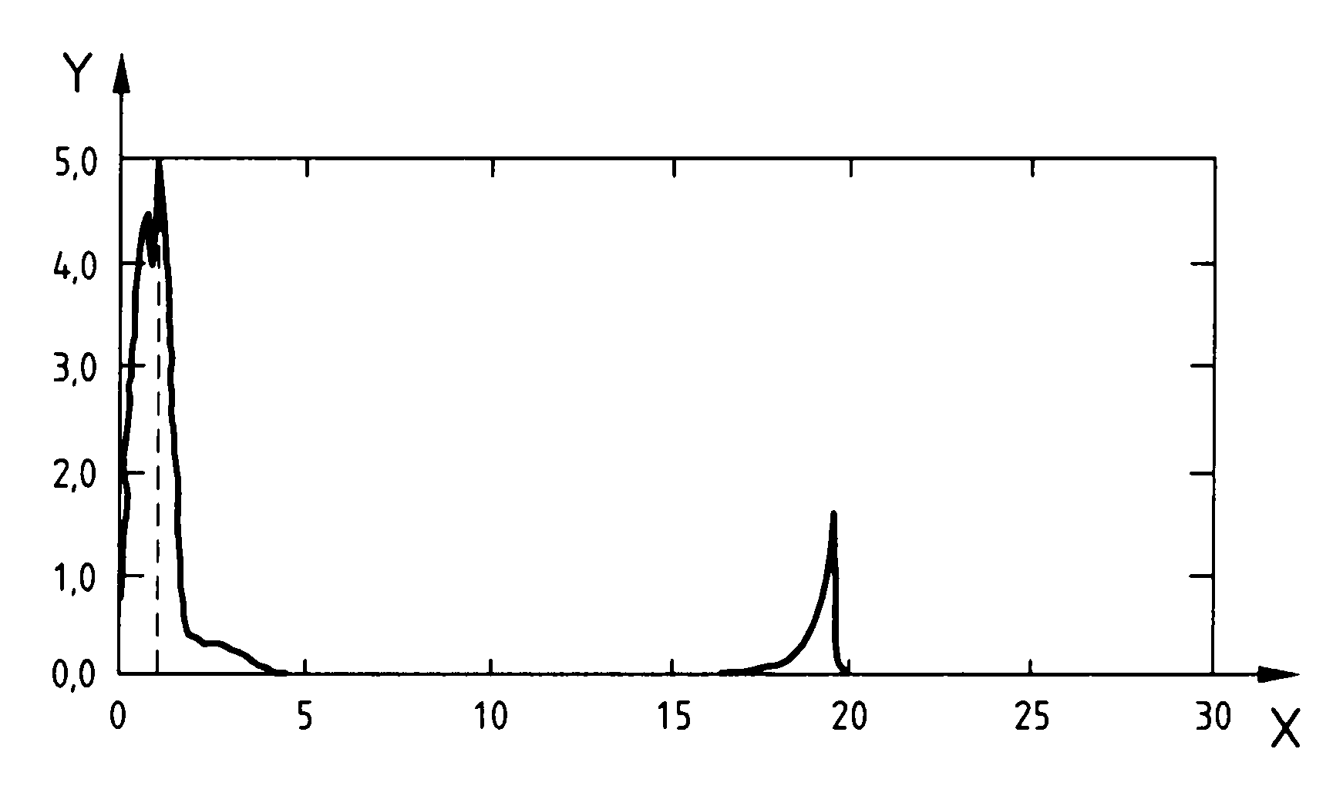

Açıklama
X: Süre, min
Y: Işıma, kW/m²

Not - Köpük uygulaması, 1’inci dakikada başlar, 5’inci dakikada sona erer. Geri yanma deneyleri 15’inci dakikada başlar.

Şekil J.2 – Deney boyunca oluşan tipik mutlak ışıma düzeyleri

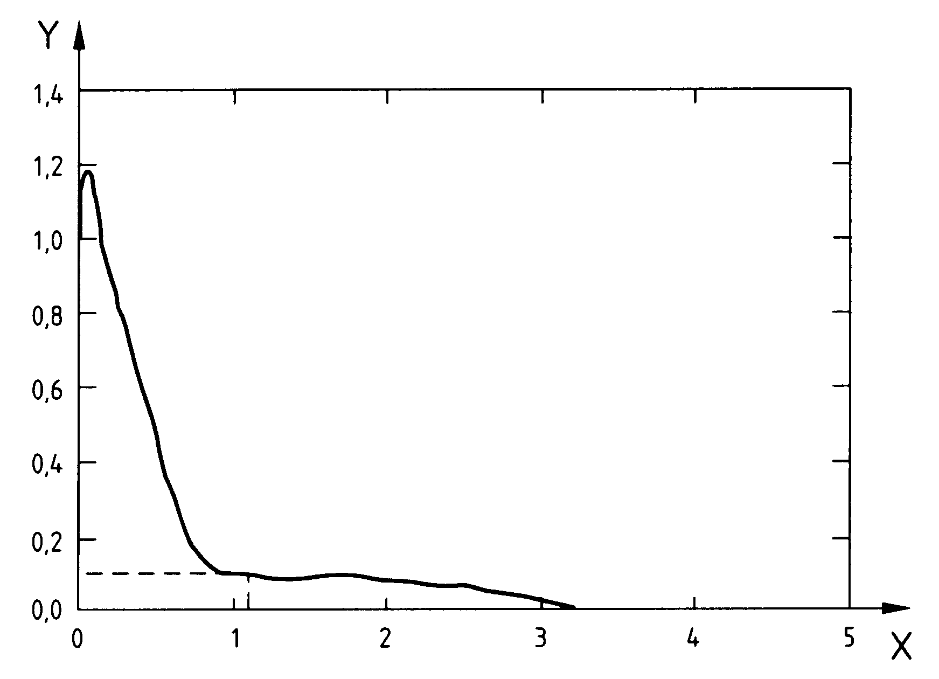
Açıklama
X ekseni: Süre, min
Y ekseni: Bağıl ışıma, birimsiz

Not - Köpük uygulaması, 0’ıncı min’da başlar, 4’üncü min’da sona erer. % 90 kontrol, yaklaşık 1 min 8 s’de sağlanır.

Şekil J.3 – Deney boyunca oluşan tipik bağıl ışıma düzeyleri

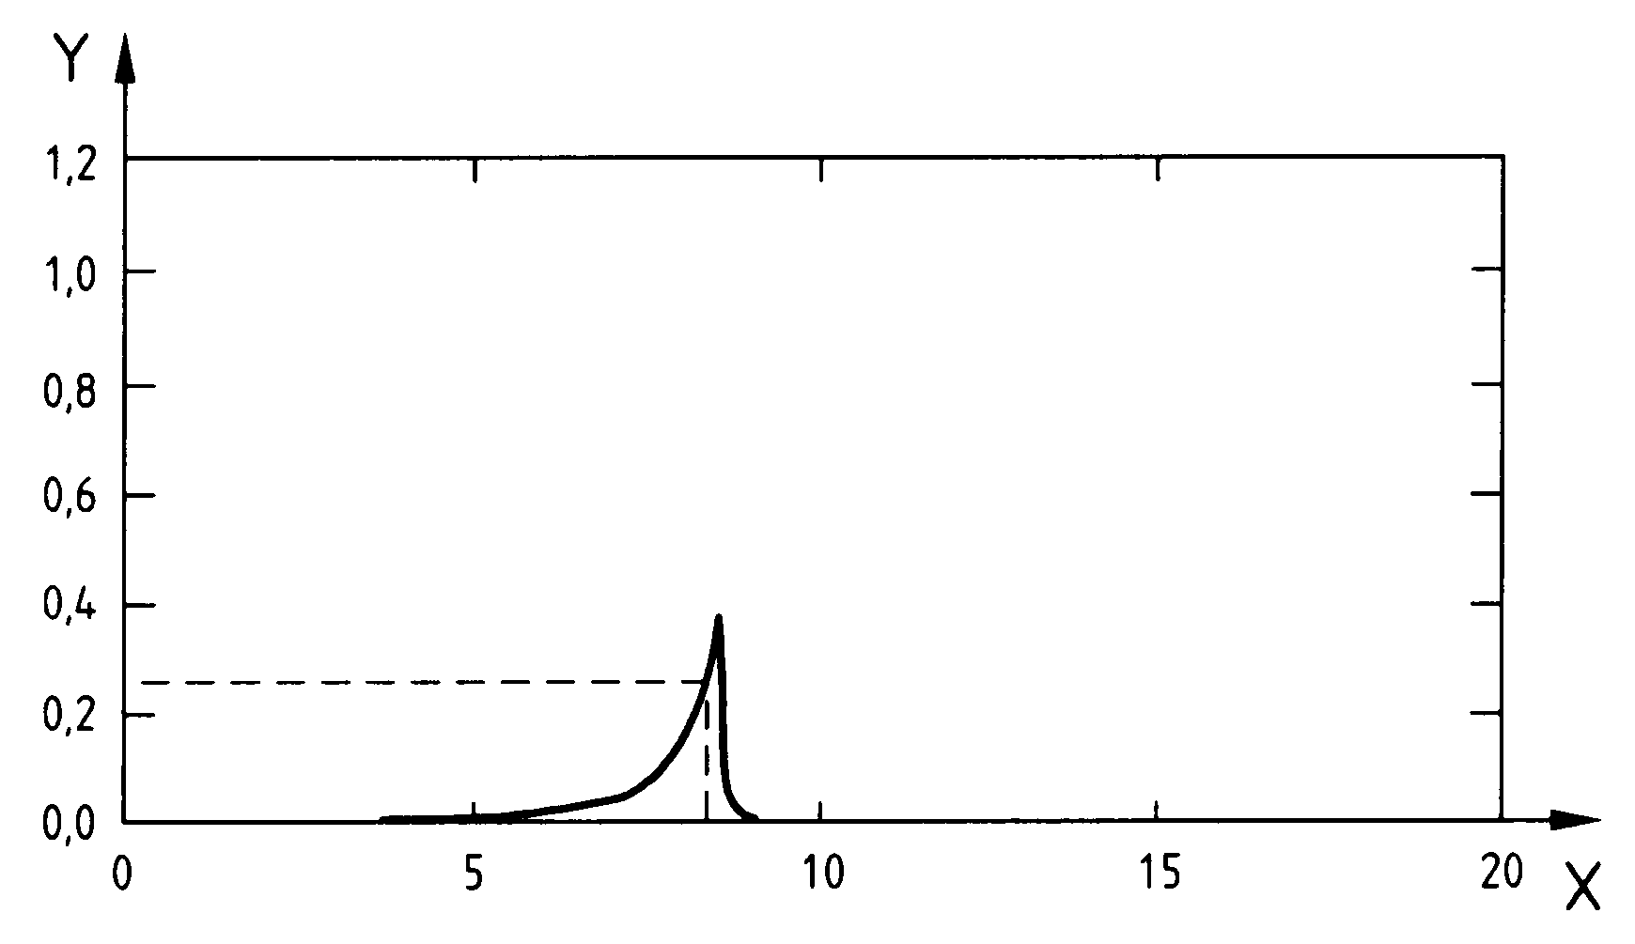

Açıklama
X ekseni: Süre, min
Y ekseni : Bağıl ışıma, birimsiz

Not – Geri yanma, 0’ıncı dakikada başlar.

Şekil J.4 - Geri yanma sırasında oluşan tipik bağıl ışıma düzeyleri

Ek K

(Bilgi için)

A-Sapmaları

A-sapması: Değiştirilmesi, şimdilik CEN/CENELEC üyesinin yetkisi dışında olan ve 0 ülkenin kendi ulusal mevzuatı sebebiyle bu standarddan herhangi bir sapma..

İlgili CEN/CENELEC ülkelerinde, bu A-sapmaları, bu standarddan çıkarılıncaya kadar, Avrupa Standardı hükümleri yerine geçerlidir.

Danimarka
Madde 11 Sapma
Köpük konsantreleri, Danimarka Çalışma Bakanlığının madde ve malzemelere ilişkin, 2 Eylül 1982 tarih ve 540 nolu yönetmeliği ve Danimarka Çevre ve Enerji Bakanlığının kimyasal maddeler ve ürünlerin sınıflandırılması, ambalajlanması, etiketlenmesi, satışı ve depolanmasına ilişkin 23 Ekim 1997 tarih ve 801 nolu yönetmeliği kapsamındadır.

Bu yönetmelikler, sağlığa zararlı maddelerin gerekli bilgilerle birlikte işaretlenmesi için kriterleri belirtmektedir.

Almanya
Giriş ve Madde 2 Verordnung über Stoffe, die die Ozonschicht schädigen
(Chemikalien-Ozonschichtverordnung - ChemOzonSchichtV);
BGBl I, 2006, Nr. 53, S. 2638-2641

Bu kararname, ozon tabakasını tahrip eden halojenli hidrokarbonların, Almanya’da kullanımını yasaklamaktadır.

Madde 11 Verordnung zur Anpassung der Gefahrstoffverordnung an die EGRichtlinie
98/24/EG und andere EG-Richtlinien (Verordnung zum
Schutz vor Gefahrstoffen (Gefahrstoffverordnung - GefStoffV))
(VMBl, 1999, Nr. 2, S. 43-44)

Köpük konsantreleri, madde ve malzemelere ilişkin ve kimyasal maddelerin ve preparatların sınıflandırılması ve etiketlenmesine ilişkin tehlikeli maddelere ilişkin kararname kapsamındadır.

Bu yönetmelikler, sağlığa ve çevreye zararlı maddelerin ve preparatların işaretlenmesi için gerekli kriterleri belirtmektedir.

GefStoffV’ye göre işaretleme, taşıma kanunları ile ilgili herhangi bir işaretlemenin yerine geçmez.

Madde 11, Not 1- Verordnung über Anlagen zum Umgang mit wassergefährdenden
Stoffen (VawS)

Su için tehlike oluşturan kimyasal maddeler (örneğin, köpük konsantreleri gibi yangın söndürücü maddeler) tesislerde elleçlendiğinde (depolama, doldurma, imalât, işleme tabi tutma gibi), ilgili eyaletin Tehlikeli Maddelerin Elleçlenmesi için tesislere ilişkin kararnamesi göz önüne alınmalıdır. Bu tür tesislerin işleticileri, suların korunmasını hedefleyen güvenlik önlemlerini uygulamaya veya saptamaya zorunludur (önleyici prensip). Uygun güvenlik önlemleri için ön gereksinim, maddelerin ve karışımların/preparatların, 17 Mayıs 1999 tarihli Su için Tehlikeli Maddelerin Sınıflandırılmasına ilişkin İdari Yönetmeliğe (Verwaltungsvorschrift wassergefährdende Stoffe;VwVwS) göre değerlendirilmesi ve Su Tehlike Sınıflarına ayrılmasıdır.

Güvenlik önlemleri, örneğin, depolama tesisleri, depolama hacmi, tesis donanımı, özel izleme zorunluluğu veya bildirim görevleri ile ilgili olabilir.

Su için tehlikeli maddelerin sınıflandırılmasına ilişkin 17 Mayıs 1999 tarihli idari yönetmelik (Verwaltungsvorschrift wassergefährdende Stoffe;VwVwS).

Federal Su Kanunu (Wasserhaushaltsgesetz) § 19 g) fıkrasında istenen su için tehlikeli maddelerin sınıflandırılması gerekliliği, Su için Tehlikeli Maddelerin Sınıflandırılmasına ilişkin İdari Yönetmelikte (VwVwS) açıklanmaktadır. VwVwS’ye göre sınıflandırma, doğrudan 67/548/EEC sayılı Avrupa Direktifiyle bağlantılı Tehlikeli Maddelere ilişkin Kararname § 4 a) fıkrasına (Gefahrstoffverordnung – GefStoffV) dayalıdır. AB Direktifi 67/548/EEC’de liste olarak verilen sınıflandırılmış maddeler, Federal Çalışma ve Sosyal İşler Bakanlığı tarafından “Bundesanzeiger” de yayımlanmıştır.

Bir madde veya karışımın tehlike potansiyeli, kendi doğasından kaynaklanan özellikleri yanında, tesis türü, elleçlenen madde miktarına ve çevre şartlarına bağlıdır.

Kaynaklar

[1] ISO 649-2, Laboratory glassware – Density hydrometers for general purposes – Part 2: Test methods and use.

[2] ISO 3734, Petroleum products – Determination of water sediment in residual fuel oils – Centrifuge method.

1 ⁾ TSE Notu: Atıf yapılan standardların TS numarası ve Türkçe adı 3. ve 4. kolonlarda verilmiştir. * İşaretli olanlar bu standardın basıldığı tarihte İngilizce metin olarak yayımlanmış olan Türk Standardlarıdır.
2) ISO 3734 standardının karşılığı TS 3822 olarak yayımlanmıştır.
3) Ticari olarak bulunabilen uygun bir cihaz örneği, aşağıdaki adreslerden temin edilebilir: a) “SABO, Via Caravaggi 9, I-24040 Levate BG, Italy”. Bu bilgi, bu standardı kullananlara kolaylık olması için verilmiş olup, bu ürünün TSE veya CEN tarafından onaylandığı anlamına gelmez. b) “Swedish National Testing and Research Institute, Department of Fire Technology, Box 857, SE-501 15 BORAS, Sweden”. Bu bilgi, bu standardı kullananlara kolaylık olması için verilmiş olup, bu ürünün TSE veya CEN tarafından onaylandığı anlamına gelmez.
4) Diğer ayrıntılar “Nordest, Postbox 22, SF – 00341 Helsinki, Finland” adresinden temin edilebilen “ Nordest Method NT Fire 023”te verilmiştir.
5) Ticari olarak bulunabilen uygun bir cihaz örneği, “Medtherm Corp., P.O. Box 412, Huntsville, AL, USA”dan temin edilebilen “Medtherm Series 64”tür. Bu bilgi, bu standardı kullananlara kolaylık olması için verilmiş olup, bu ürünün TSE veya CEN tarafından onaylandığı anlamına gelmez.

